
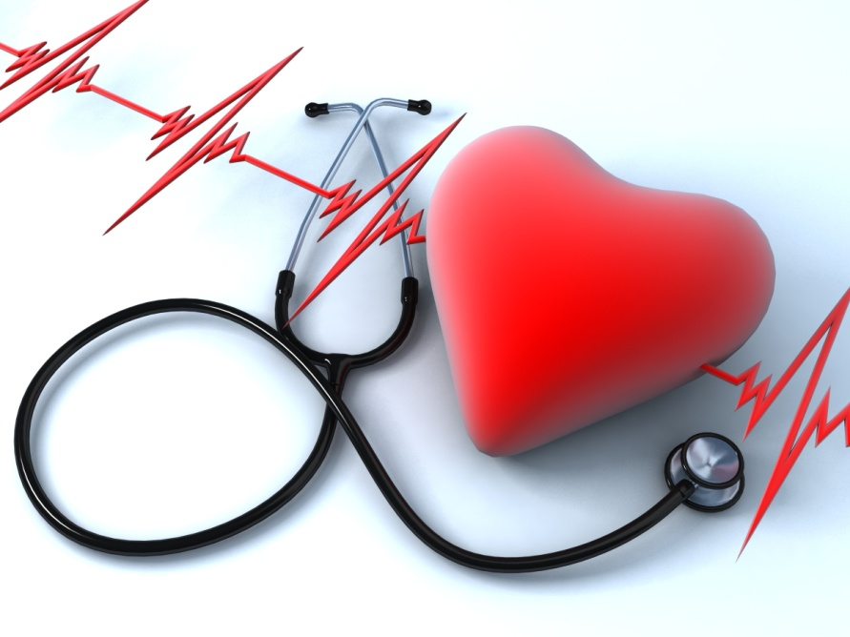

РАБОЧАЯ ТЕТРАДЬ
для самостоятельной работы
студентов по
ПМ. 05 Оказание скорой медицинской помощи в экстренной и неотложной формах, в том числе вне медицинской организации.
МДК 05.03 Оказание медицинской помощи в экстренной форме при терминальных состояниях

специальность 34.02.01 Лечебное дело

Составители: Локтева Т.А.,
Манелис Н.М..
преподаватели профессионального модуля

Самара, 2024
Содержание

1.Пояснительная записка 3

2. Рекомендации для студентов 7
3.Тема «Освоение диагностики и оказания неотложной помощи при острой сердечной недостаточности» 9
3.1Задания разного уровня сложности 9
3.4 Задания в тестовой форме 19
3.5Задания. Лекарственные препараты 28
3.6 Решение профессиональных задач 32

3.7. Заполнение медицинской документации 38

4.Тема «Освоение диагностики и оказания неотложной помощи при острой сосудистой недостаточности (при шоках)»
4.1Задания разного уровня сложности 39
4.2 Решение профессиональных задач 43

4.3. Заполнение медицинской документации 48

4.4 Задания в тестовой форме 49
5.Эталоны ответов 55
9. Список использованных источников и литераторы 71 10. Приложение 72
Приложение 1.Карта вызова

Пояснительная записка
Рабочая тетрадь для самостоятельной работы обучающихся по ПМ. 05 «Оказание скорой медицинской помощи в экстренной и неотложной формах, в том числе вне медицинской организации» составлена на основании рабочей программы в соответствии с требованиями ФГОС ППСЗ по специальности 34.02.01 Лечебное дело.
Данная рабочая тетрадь предназначена для повышения эффективности обучения и углубления знаний и умений студентов по теме: «Освоение диагностики и оказания неотложной помощи при острой сердечной и сосудистой недостаточности». В рабочую тетрадь включены различные формы заданий, задания разного уровня сложности (отмечены знаком *), активизирующие познавательную самостоятельную деятельность студентов и направленные на подготовку обучающихся к занятию по данной теме как в аудиторное, так и во внеаудиторное время. Компетентностно - ориентированные задания, имеющие бальную систему оценивания также могут быть использованы для проверки знаний как самим обучающимся, так и преподавателем.
Отдельные задания рабочей тетради могут быть использованы преподавателем для текущего контроля знаний на занятии. Контроль выполнения заданий рабочей тетради осуществляется в рамках аудиторных практических занятий, а результат контроля учитывается при выставлении оценки преподавателем на текущем контроле знаний и умений. Баллы, полученные обучающимся по результатам данного вида работы в совокупности с другими видами самостоятельной работы, могут влиять на оценку промежуточного контроля знаний, умений обучающихся (экзамен).
Цели и задачи занятия:
1) образовательная:
- организовать эффективный процесс обучения студентов в аудиторное и внеаудиторное время;
- углубить, полученные знания по данной теме;
- научить систематизировать полученные знания при самостоятельном выполнении заданий;
- способствовать преемственности и связи с другими дисциплинами по специальности Лечебное дело;
- повысить познавательный интерес к изучаемому междисциплинарному курсу и будущей профессии;
- объективно оценить уровень знаний студентов по теме, используя бальную систему оценивания;
- добиться прочного усвоения системы знаний.
2) развивающая:
- формировать мотивацию к профессиональной деятельности при решении профессиональных задач;
- развивать познавательную активность студентов с помощью заданий разного уровня сложности, способствующих повышению эффективности обучения;
- формировать навыки самообразования и самоконтроля.
3) воспитательная:
- воспитывать чувство ответственности, уверенности в себе, умение
отстаивать собственную позицию;
- воспитывать трудолюбие и прилежание;
- воспитывать умение работать индивидуально;
- формировать как общекультурные, так и общепрофессиональные компетенции
4) здоровьесберегающая:
- создать благоприятную атмосферу в образовательном пространстве;
- четко структурировать занятие с учетом работоспособности студентов, использовать задания различного типа;
- проводить занятия с учетом санитарно-гигиенических требований.
5) формирующая:
- способствовать формированию общих и профессиональных компетенций при выполнении обучающимися заданий рабочей тетради:
- 1.1.1.Перечень общих компетенций
Код | Наименование общих компетенций
ОК 01 | Выбирать способы решения задач профессиональной деятельности применительно к различным контекстам
ОК 02 | Использовать современные средства поиска, анализа и интерпретации информации, и информационные технологии для выполнения задач профессиональной деятельности
ОК 04 | Эффективно взаимодействовать и работать в коллективе и команде
ОК 05 | Осуществлять устную и письменную коммуникацию на государственном языке Российской Федерации с учетом особенностей социального и культурного контекста
ОК 06 | Проявлять гражданско-патриотическую позицию, демонстрировать осознанное поведение на основе традиционных общечеловеческих ценностей, в том числе с учетом гармонизации межнациональных и межрелигиозных отношений, применять стандарты антикоррупционного поведения
ОК 07 | Содействовать сохранению окружающей среды, ресурсосбережению, применять знания об изменении климата, принципы бережливого производства, эффективно действовать в чрезвычайных ситуациях
ОК 09 | Пользоваться профессиональной документацией на государственном и иностранном языках

Код | Наименование видов деятельности и профессиональных компетенций
ВД 5 | Оказание скорой медицинской помощи в экстренной и неотложной формах, в том числе вне медицинской организации
ПК 5. 1 | Проводить обследование пациентов в целях выявления заболеваний и (или) состояний, требующих оказания скорой медицинской помощи в экстренной и неотложной формах, в том числе вне медицинской организации;
ПК 5.2 | Назначать и проводить лечение пациентов с заболеваниями и (или) состояниями, требующими оказания скорой медицинской помощи в экстренной и неотложной формах, в том числе вне медицинской организации;
ПК 5.3 | Осуществлять контроль эффективности и безопасности проводимого лечения при оказании скорой медицинской помощи в экстренной и неотложной формах, в том числе вне медицинской организации.
Личностные результаты
реализации программы воспитания
Код личностных результатов реализации программы воспитания | Личностные результаты  реализации программы воспитания  (дескрипторы)
ЛР 1 | Осознающий себя гражданином и защитником великой страны.
ЛР 4 | Проявляющий и демонстрирующий уважение к людям труда, осознающий ценность собственного труда. Стремящийся к формированию в сетевой среде личностно и профессионального конструктивного «цифрового следа».
ЛР 6 | Проявляющий уважение к людям старшего поколения и готовность к участию в социальной поддержке и волонтерских движениях.
ЛР 7 | Осознающий приоритетную ценность личности человека; уважающий собственную и чужую уникальность в различных ситуациях, во всех формах и видах деятельности.
ЛР 10 | Заботящийся о защите окружающей среды, собственной и чужой безопасности, в том числе цифровой.

РЕКОМЕНДАЦИИ ДЛЯ СТУДЕНТОВ
Уважаемые студенты!
Рабочая тетрадь содержит задания для самостоятельной работы обучающихся, как в аудиторное, так и во внеаудиторное время. Задания представлены в виде таблиц и схем с незаполненными строками для вписывания ответов, заданий в тестовой форме, заданий на знание фармакокинетики и фармакодинамики лекарственных препаратов, профессиональных задач, заполнения медицинской документации. Рабочая тетрадь содержит учебные задания, способствующие активному использованию лекционного материала, информационного фонда имеющихся учебников, дополнительной литературы и Интернет-ресурсов.
Рабочая тетрадь для самостоятельной работы поможет вам:
- усвоить учебный материал по теме «Освоение диагностики и оказания неотложной помощи при острой сердечной и сосудистой недостаточности»;
- проверить свои знания в освоении диагностики и оказания неотложной помощи пациентам с острой сердечно – сосудистой недостаточностью, шоками различного генеза;
- подготовиться к дифференцированному зачету и к квалификационному экзамену по ПМ.05;
- баллы, полученные при выполнении заданий рабочей тетради в совокупности с другими видами самостоятельной работы, могут влиять на промежуточный контроль знаний, умений обучающихся (экзамен).

Условия заполнения тетради:
- прежде чем приступить к выполнению задания, внимательно изучите материал данной темы по конспекту лекции, учебнику, изучите стандарты оказания неотложной медицинской помощи при острой сердечно – сосудистой недостаточности.
- внимательно прочтите содержание вопроса и выполните задание.
- при выполнении задания № 4. «Лекарственные препараты» используйте пособие Машковского М.Д. «Лекарственные средства»
- задания со знаком * являются заданиями повышенной сложности
Критерии оценки всех заданий по темы «Освоение диагностики и оказания неотложной помощи при острой сердечной недостаточности»
121- 134 баллов 90-100% - 5 (отлично
100 - 119 баллов 80-% - 4 (хорошо)
80-99 баллов 70% - 3 (удовлетворительно)

Критерии оценки всех заданий по темы «Освоение диагностики и оказания неотложной помощи при шоках различного генеза»;

69- 77 баллов 90-100% - 5 (отлично)
60 - 68 баллов 80-% - 4 (хорошо)
41-59 баллов 70% - 3 (удовлетворительно)

Тема «Освоение диагностики и оказания неотложной помощи при острой сердечной недостаточности»

Задание 1. Круги кровообращения. Краткая анатомия Вставьте пропущенные фразы, используя данные рисунка 1.
Малый круг кровообращения начинается от ………… ………сердца, продолжается легочным стволом, который разветвляется на …………….до капиллярной сети легких, и заканчивается легочными венами, впадающими в ……………..
Большой круг кровообращения начинается от ........... желудочка сердца, далее продолжается............., от которой отходят многочисленные артерии. Большой круг включает капиллярную сеть и вены органов и тканей всего тела и заканчивается двумя…………. ………, которые подходят к ...................
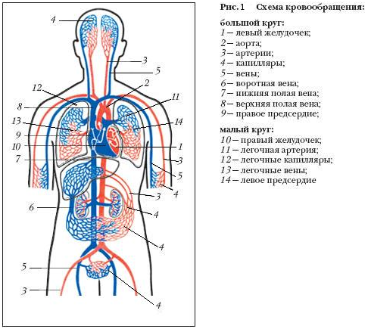

Критерии оценки:
задание выполнено полностью – 2 балла
задание выполнено частично – 1 балл задание не выполнено - 0 баллов

Задание 2. Острая сердечно - сосудистая недостаточность (ОССН).
2.1 Определение ОССН.
Дайте определение острой сердечно - сосудистой недостаточности
Острая сердечно - сосудистая недостаточность (ОССН) .........................................................................................................................................................................................................................................................................................................................................................................................................................................................................................................................................................................................................................................................................................

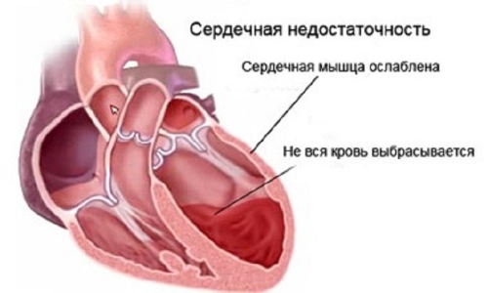

Критерии оценки:
задание выполнено полностью – 2 балла
задание выполнено частично - 1балл
задание не выполнено - 0 балло

2. 2 Классификация ОССН.
Заполните графологическую структуру: «Острая сердечно - сосудистая недостаточность (ОССН)»

Критерии оценки:
задание выполнено полностью - 2балла
задание выполнено частично - 1балл
задание не выполнено - 0 баллов

2.3 * Причины острой сердечно - сосудистой недостаточности.
Заполните графологическую структуру

Синдром малого выброса
Причины
Острая сердечно - сосудистая недостаточность

внезапное снижение
сократимости миокарда

........................................

гипертоническая болезнь

...........................................................
.........................................
........................................
.................................................
.............................................
...............................................
................................................

Критерии оценки:
задание выполнено полностью - 4балла
задание выполнено частично - 2балла
задание не выполнено - 0 баллов

2.4.Патогенез острой сердечно - сосудистой недостаточности.
Вставьте пропущенные фразы.

Механизм развития левожелудочковой недостаточности. В результате
различных причин происходит снижение сократительной способности ........
желудочка при сохранении функции .........желудочка, происходит
переполнение кровью ........... сосудов, повышается давление в артериях
........... круга кровообращения, начинается ............. жидкости в ткани,
окружающие легочные артериолы, капилляры (стадия ............ отека), и затем
жидкая часть крови выходит в просвет ............. (наступает стадия .............
отека).
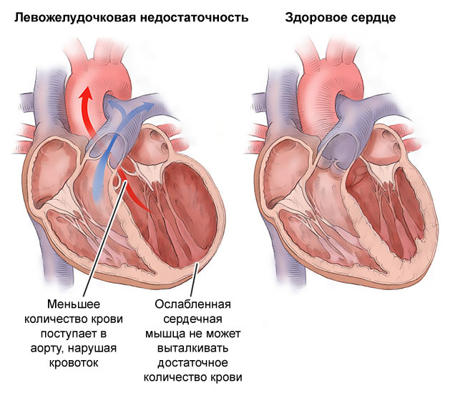
Механизм развития правожелудочковой недостаточности. Правожелудочковая недостаточность встречается значительно.......... (чаще, реже), чем левого. Связана она с ............ правого желудочка избыточным поступлением жидкости, при: 1 ............................................................... 2 ..............................................легочной артерии.
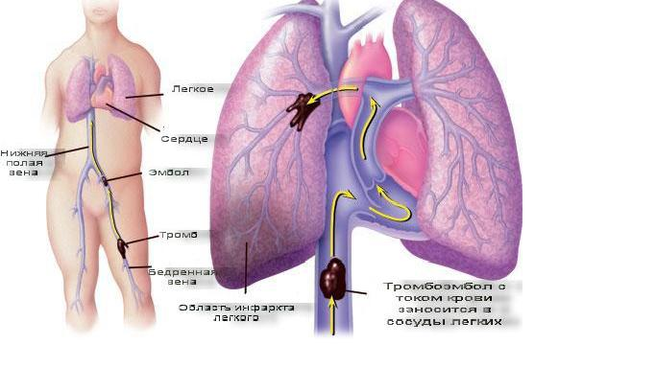

Критерии оценки:
задание выполнено полностью - 2балла
задание выполнено частично - 1балл
задание не выполнено - 0 баллов

2.5 * Диагностические критерии острой левожелудочковой недостаточности.
Заполните таблицу.

 | Диагностические критерии острой левожелудочковой недостаточности
 | Отек легких | Кардиогенный шок
1.Изменения со стороны дыхательной системы | 1.________________________  2.кашель (его характеристика)__________________ | _________________________
2.Положение пациента | __________________________ | _____________________________
3.Гемодинамические показатели | 1. ЧСС____________________  2.АД___________________ | 1. ЧСС____________________  2.АД___________________
4.Изменения со стороны ЦНС | _________________________________________ | ________________________________________
5.Кожные покровы | _________________________________________ | _________________________________________
6.Аускультация легких | _____________________________ | _____________________________
7.Аускультация  сердца | ____________________________ | _____________________________

Критерии оценки:

задание полностью выполнено - 4баллов
задание частично выполнено - 2балл
задание не выполнено - 0 баллов

2.6* Диагностические критерии острой правожелудочковой недостаточности.
Заполните таблицу.

 | Диагностические критерии острой правожелудочковой недостаточности
Изменения со стороны дыхательной системы | _________________________________
Положение пациента | ____________________________________
Гемодинамические показатели | _____________________________________
Изменения со стороны ЦНС | ___________________________________________
Кожные покровы | _________________________________________
Симптомы при внешнем осмотре | 1.____________________________________________________  2._________________________________________________  3__________________________________________
Аускультация легких | ______________________________________
Аускультация  сердца | _________________________________________

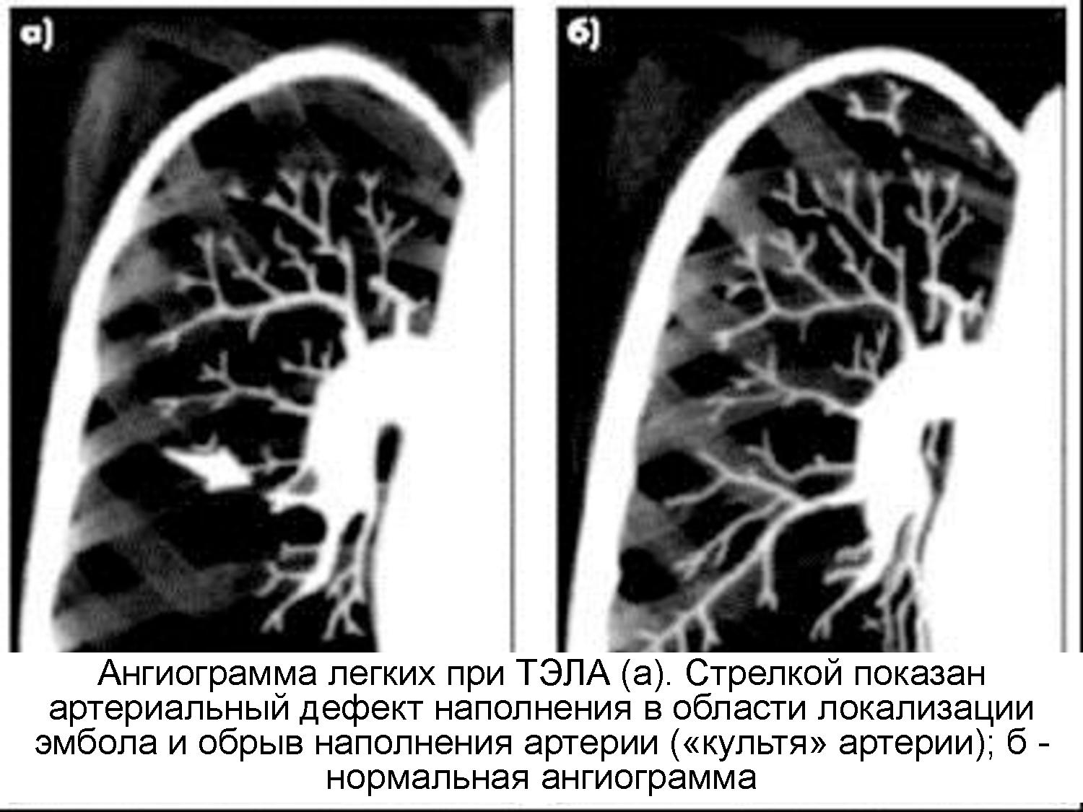

Критерии оценки:

задание полностью выполнено - 4баллов
задание частично выполнено - 2балл
задание не выполнено - 0 баллов
2.7* Острая сосудистая недостаточность.

Вставьте пропущенное и заполните таблицу.

 | Обморок | .................. | .......................
Определение
Причины | 1................  2.......................  3.........................  4...........................  5........................... | 1................  2.......................  3.........................  4...........................  5........................... | 1................  2.......................  3.........................  4...........................  5...........................
Основные  клинические критерии | 1.Кожа:................  2.Сознание............  3.Гемодинамика............ | 1.Кожа:................  2.Сознание............... 3.Гемодинамика............. | 1.Кожа...............  2.Сознание.......  3.Гемодинамика......  4.......  5..........................

Критерии оценки:
задание полностью выполнено - 4 балла
задание частично выполнено - 2 балл
задание не выполнено - 0 баллов

2.8* Распространенность заболеваний, осложненных острой сердечно – сосудистой недостаточности (по данным городской станции скорой медицинской помощи г. Самара).

Внимательно прочитайте задание, составьте таблицу. На основании таблицы постройте диаграмму.

«За 2023г городской станцией скорой медицинской помощи (ГССМП) г.Самара было выполнено 543 145 вызовов, из них 58 117 вызовов приходится на ОЛЖН (отек легких), 429 вызовов приходится на ОПЖН ( ТЭЛА), 78 345 вызовов приходится на кардиогенный шок»

Критерии оценки:

задание полностью выполнен(наличие таблицы, диаграммы, отсутствие математических ошибок) - 6 баллов задание частично выполнено - 2 балл задание не выполнено - 0 баллов

Задание 3. Задание в тестовой форме «Острая сердечно - сосудистая
недостаточность»
3.1 Выполните задание в тестовой форме, тема «Острая правожелудочковая недостаточность»
№п/п | Кол-во баллов | Содержание задания в тестовой форме | Формируемые ПК
1 |   1 | Выбрать один правильный ответ 1. Причиной острой правожелудочковой недостаточности может быть  1) аортальная недостаточность  2) недостаточность митрального клапана  3) аортальный стеноз  4) стеноз легочной артерии  5) митральный стеноз | ПК 5.1,  ПК 5.2,  ПК 5.3
2 | 1 | Выбрать один правильный ответ 2. Причиной правожелудочковой недостаточности может быть:  1) недостаточность аортального клапана.  2) недостаточность митрального клапана.  3) коарктация аорты.  4) артериальная гипертензия малого круга кровообращения.  5) артериальная гипертензия большого круга кровообращения. | ПК 5.1,  ПК 5.2,  ПК 5.3
3 | 1 | Выбрать один правильный ответ 3. При тромбоэмболии легочной артерии развивается:  1) острая левожелудочковая недостаточность  2) острая правожелудочковая недостаточность | ПК 5.1,  ПК 5.2,  ПК 5.3
4 | 2 | Выбрать несколько правильных ответов  4. Для раннего периода тромбоэмболии легочной артерии наиболее характерны:  1) боль в груди  2) внезапная одышка  3) кровохарканье  4) кашель  5) тахикардия | ПК 5.1,  ПК 5.2,  ПК 5.3
5 | 1 | Выбрать один правильный ответ  5. По остроте развития выделяют следующие формы ТЭЛА: 1) острая, подострая, хроническая рецидивирующая 2) острейшая, острая, подострая, хроническая 3) начальная, развитая, хроническая 4) всегда только острая | ПК 5.1,  ПК 5.2,  ПК 5.3
6 | 2 | Выбрать несколько правильных ответов  6. Для клиники острой правожелудочковой недостаточности характерны:  1) акцент II тона над аортой  2) увеличение печени  3) набухание шейных вен  4) расширение границ сердца вправо  5) акцент II тона над легочной аортой | ПК 5.1,  ПК 5.2,  ПК 5.3
7 | 1 | Выбрать один правильный ответ  7.В первую очередь дифференциальный диагноз при тромбоэмболии легочной артерии нужно проводить:  1) со спонтанным пневмотораксом  2) с крупозной пневмонией  3) с острым инфарктом миокарда  4) с септическим шоком | ПК 5.1,  ПК 5.2,  ПК 5.3
8 | 1 | Выбрать один правильный ответ 8.Больной с тромбоэмболией легочной артерии транспортируется:  1) в полусидячем положении  2) в строго горизонтальном положении  3) в горизонтальном положении со слегка приподнятым головным концом  4) в горизонтальном положении с приподнятым ножным концом | ПК 5.1,  ПК 5.2,  ПК 5.3
9 | 1 | Выбрать один правильный ответ 9. Основной источник тромбоэмболии легочной артерии — это: 1) глубокие вены голеней 2) бедренная вена 3) вены малого таза 4) вены верхних конечностей | ПК 5.1,  ПК 5.2,  ПК 5.3
10 | 1 | Выбрать один правильный ответ 10.Наиболее вероятная причина ТЭЛА 1) тромбоз глубоких вен 2) тромбоз поверхностных вен 3) послеоперационный период 4) онкологические заболевания | ПК 5.1,  ПК 5.2,  ПК 5.3
11 | 1 | Выбрать один правильный ответ 11. Применение гепарина при тромбоэмболии легочной артерии приводит 1) к замедлению формирования тромба 2) предупреждению повторного тромбообразования 3)ослаблению гиперкоагуляции крови 4) ко всему вышеперечисленному | ПК 5.1,  ПК 5.2,  ПК 5.3
12 | 2 | 12. Установите соответствие  1.Для ТЭЛА характерно А.Выраженные  гемодинамические  нарушения и развитие  острой л/ж недостат-сти  2.Для отека легких Б.Небольшие  гемодинамические  нарушения и развитие  острой л/ж и п/ж нед-сти.  В. Полиморфизм признаков  — от выраженных  гемодинамических  нарушений и развития  острой п/ж  недостаточности до  малосимптомного течения | ПК 5.1,  ПК 5.2,  ПК 5.3
13 | 1 | Выбрать один правильный ответ. 13. Термин «сатурация кислорода» обозначает:  1) содержание кислорода в крови;  2) насыщение кислородом гемоглобина артериальной крови;  3) напряжение кислорода в артериальной крови; 4) напряжение кислорода в баллоне | ПК 5.1,  ПК 5.2,  ПК 5.3
14 | 1 | Выбрать один правильный ответ 14. При проведении реанимационных мероприятий при ТЭЛА адреналин вводится:  1) однократно;  2) через каждые 3-5 минут;  3) через каждые 7-10 минут;  4) троекратно. | ПК 5.1,  ПК 5.2,  ПК 5.3
15 | 1 | Выбрать один правильный ответ 15. Сочетание боли в грудной клетке с набуханием шейных вен характерно всё перечисленное, кроме: 1) тромбоэмболии легочной артерии 2) разрыва межжелудочковой перегородки 3) гемотампонады сердца 4) инфаркта миокарда правого желудочка 5) расслаивающей аневризмы аорты | ПК 5.1,  ПК 5.2,  ПК 5.3
Итого | 18баллов |  | ПК 5.1,  ПК 5.2,  ПК 5.3

3.2 Выполните задание в тестовой форме
тема «Острая левожелудочковая недостаточность»

№ п/п | Кол-во баллов | Содержание задания в тестовой форме | Формируемые ПК
1 | 1 | Выбрать один правильный ответ 1. Одной из причин левожелудочковой недостаточности является  1) заболевания легких  2) стеноз устья легочной артерии  3) недостаточность трехстворчатого клапана  4) инфаркт правого желудочка  5) недостаточность митрального клапана | ПК 5.1,  ПК 5.2,  ПК 5.3
2 | 1 | Выбрать один правильный ответ 2. Одной из причин левожелудочковой сердечной недостаточности является:  1) легочная гипертензия.  2) стеноз устья легочной артерии.  3) недостаточность трехстворчатого клапана.  4) эмфизема легких.  5) первичная артериальная гипертензия. | ПК 5.1,  ПК 5.2,  ПК 5.3
3 | 2 | Выбрать несколько правильных ответ 3. Одним из признаков левожелудочковой недостаточности является  1) цианоз  2) отеки на нижних конечностях  3) пульсация вен шеи  4) увеличение печени  5) приступы удушья (сердечная астма) | ПК 5.1,  ПК 5.2,  ПК 5.3
4 | 1 | Выбрать один правильный ответ 4. При левожелудочковой сердечной недостаточности наблюдается:  1) асцит.  2) отеки на нижних конечностях.  3) пульсация вен шеи.  4) увеличение печени.  5) отек легких | ПК 5.1,  ПК 5.2,  ПК 5.3
5 | 1 | Выбрать один правильный ответ 5. К перегрузочной форме сердечной недостаточности приводит  1) гиперволемия  2) ишемия миокарда  3) миокардиты  4) экстрасистолия  5) миокардиодистрофии. | ПК 5.1,  ПК 5.2,  ПК 5.3
6 | 1 | Выбрать один правильный ответ 6. К перегрузочной форме сердечной недостаточности приводит:  1) артериальная гипертензия.  2) ишемия миокарда.  3) миокардиты.  4) экстрасистолия.  5) миокардиодистрофии. | ПК 5.1,  ПК 5.2,  ПК 5.3
7 | 1 | Выбрать один правильный ответ  7.Характер дыхания пациента при альвеолярном отеке легких  1) клокочущее 2) грубое сухое 3) слабое поверхностное 4) везикулярное | ПК 5.1,  ПК 5.2,  ПК 5.3
8 | 2 | Выбрать несколько правильных ответов 8. Острая левожелудочковая недостаточность может быть осложнением:  1) гипертонического криза  2) острого инфаркта миокарда  3) хронической недостаточности кровообращения  4) поздних токсикозов беременных | ПК 5.1,  ПК 5.2,  ПК 5.3
9 | 1 | Выбрать один правильный ответ  9. Для купирования явлений отека легких больным показана оксигенация с одним из следующих препаратов  1) с масляным раствором  2) с содовым раствором  3) с этиловым спиртом  4) раствором эуфиллина | ПК 5.1,  ПК 5.2,  ПК 5.3
10 | 1 | Выбрать один правильный ответ  10.Боли в грудной клетке, развившиеся на фоне внезапно появившейся одышки, наиболее характерны для одного из перечисленных заболеваний:  1) острого перикардита  2) расслаивающей аневризмы аорты  3) инфаркта миокарда  4) тромбоэмболии легочной артерии | ПК 5.1,  ПК 5.2,  ПК 5.3
11 | 1 | Выбрать один правильный ответ  11.При альвеолярном отеке легких отмечается кашель с выделением мокроты  1) пенистой розовой  2) обильной жидкой  3) вязкой стекловидной  4) «ржавой» | ПК 5.1,  ПК 5.2,  ПК 5.3
12 | 1 | Выбрать один правильный ответ  12. Положение, которое необходимо придать пациенту с явлениями отека легких  1)сидя с упором на руки  2)лежа, с приподнятым головным концом кровати  3)полусидя, с опущенными вниз ногами  4) лежа на боку | ПК 5.1,  ПК 5.2,  ПК 5.3
13 | 1 | Выбрать один правильный ответ  13.Острая дыхательная недостаточность при альвеолярном отеке легких связана  1) с пропотеванием плазмы крови в альвеолы  2)попадания жидкости в альвеолы в следствие аспирации  3) пропотевания форменных элементов крови в альвеолы 4) бронхоспазма | ПК 5.1,  ПК 5.2,  ПК 5.3
14 | 1 | Выбрать один правильный ответ 14. Эффект нитроглицерина в комплексной терапии острой левожелудочковой недостаточности обусловлен  1) расширением коронарных артерий  2) расширением коллатеральных ветвей коронарных артерий  3) расширением периферических сосудов большого круга кровообращения  4) урежением сердечного ритма | ПК 5.1,  ПК 5.2,  ПК 5.3
15 | 1 | Выбрать один правильный ответ 15. Применение сердечных гликозидов в комплексной терапии острой левожелудочковой недостаточности показано:  1) всегда  2) при ОСН, развившейся на фоне инфаркта миокарда  3) при ОСН, развившейся на фоне гипертонического криза  4) при ОСН, развившейся на фоне хронической недостаточности кровообращения  5) никогда | ПК 5.1,  ПК 5.2,  ПК 5.3
Итого | 18 баллов

3.3 Выполните задание в тестовой форме
тема «Диагностика и интенсивная терапия острой сердечно - сосудистой недостаточности»
№ п/п | Кол-во баллов | Содержание задания в тестовой форме | Формируемые ПК
1 | 2 | Выбрать несколько правильных ответов. 1.К нитратам антиангинального действия относятся: 1) нитроглицерин; 2) эналаприл; 3) изокет; г) капотен. | ПК 5.1,  ПК 5.2,  ПК 5.3
2 | 1 | Выбрать один правильный ответ 2. К характерным симптомам острого инфаркта миокарда относятся: 1) боли за грудиной более 20 минут; 2) боли не купируются нитроглицерином; 3) резкая головная боль; 4) слабость, холодный липкий пот, падение АД. | ПК 5.1,  ПК 5.2,  ПК 5.3
3 | 1 | Выбрать один правильный ответ 3. При коллапсе показано введение: 1) солевых растворов; 2) преднизолона; 3) пентамина; 4) сернкислой магнезии; 4) адреналин. | ПК 5.1,  ПК 5.2,  ПК 5.3
4 | 1 | Выбрать один правильный ответ 4. Клиническими формами острой левожелудочковой недостаточности являются: 1) инфаркт миокарда; 2) обморок; 3) сердечная астма (интерстициальный отек легкого); 4) альвеолярный отек легкого; 5) коллапс. | ПК 5.1,  ПК 5.2,  ПК 5.3
5 | 1 | Выбрать один правильный ответ 5. К наркотическим анальгетикам относятся 1) атропин 2) омнопон 3) промедол 4) фенобарбитал | ПК 5.1,  ПК 5.2,  ПК 5.3
6 | 1 | Выбрать один правильный ответ 6. Клинические симптомы, характерные для альвеолярного отека легких: 1) шумное клокочущее дыхание; 2) сухие свистящие хрипы; 3) пенистая мокрота; 4) дыхание типа Куссмауля. 5) влажные средне- и мелкопузырчатые хрипы. | ПК 5.1,  ПК 5.2,  ПК 5.3
7 | 1 | Выбрать один правильный ответ 7. Оптимальным положением для больного с острой левожелудочковой недостаточностью является положение: 1) лежа с приподнятым ножным концом; 2) лежа с опущенным ножным концом; 3) лежа на боку; 4) сидя или полусидя с опущенными ногами. | ПК 5.1,  ПК 5.2,  ПК 5.3
8 | 1 | Выбрать один правильный ответ 8. Характер мокроты, выделяющейся при кашле у пациента с явлениями отека легких: 1) вязкая, стекловидная; 2) пенистая розовая; 3) гнойная зловонная; 4) «ржавой» | ПК 5.1,  ПК 5.2,  ПК 5.3
9 | 2 | Выбрать несколько правильных ответов 9. К клиническим формам острой сосудистой недостаточности относятся: 1) обморок; 2) стенокардия; 3) коллапс; 4) отек легкого. | ПК 5.1,  ПК 5.2,  ПК 5.3
10 | 1 | Выбрать один правильный ответ 10. Противопоказанием для применения морфина у больных с отеком легких является:  1) отек легких на фоне инфаркта  2) отек легких на фоне гипертонического криза  3) отек легких на фоне порока сердца  4) отек легких у больных старческого возраста | ПК 5.1,  ПК 5.2,  ПК 5.3
11 | 1 | Выбрать один правильный ответ 11. Первоочередным мероприятием при острой левожелудочковой недостаточности является: 1) введение строфантина в/в; 2) введение лазикса в/в; 3) наложение венозных жгутов на конечности; 4) измерение артериального давления. | ПК 5.1,  ПК 5.2,  ПК 5.3
12 | 2 | 12.Выберите правильный ответ и вставьте пропущенное: 1. Острая левожелудочковая А) астмой бронхиальной и  недостаточность проявляется … сердечной 2.Острая правожелудочковая Б) астмой сердечной и  недостаточность проявляется … отеком легких  В) тромбоэмболией  легочной артерии | ПК 5.1,  ПК 5.2,  ПК 5.3
13 | 1 | Выбрать один правильный ответ 13. Применение преднизолона в комплексном лечении острой левожелудочковой недостаточности основано на:  1) увеличение возврата венозной крови к сердцу и повышении сердечного выброса.  2) уменьшении проницаемости сосудистой стенки и противоотечном действии  3) повышение чувствительности к катехоламинам и бронхолитическом действии | ПК 5.1,  ПК 5.2,  ПК 5.3
14 | 1 | Выбрать один правильный ответ 14. Применение лазикса в в комплексной терапии острой левожелудочковой недостаточности показано:  1) всегда  2) при высоком и нормальном АД  3) при низком АД  4) никогда | ПК 5.1,  ПК 5.2,  ПК 5.3
15 | 1 | Выбрать один правильный ответ 15. Противопоказанием для применения нитроглицерина являются: 1) низкое артериальное давление; 2) инфаркт миокарда; 3) острое нарушение мозгового кровообращения; 4) гипертонический криз. | ПК 5.1,  ПК 5.2,  ПК 5.3
Итого | 18 баллов

Задание 4.Лекарственные препараты
4.1 Лекарственный препарат
1.фарм.группа.......................................................................
(1балл)

Изокет

2.основное действие препарата................................................................................................................................ (1балл)
......
........

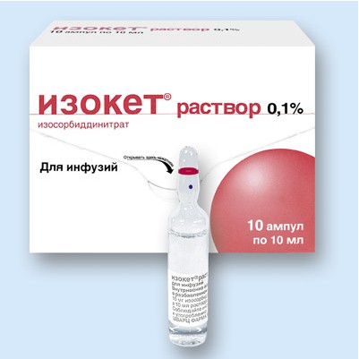
3.показания.................................................................................................................................................................................... (1балл)
..

4.противопоказания....................................................................................................................................................................... (1балл)

5.способ введения и дозы.................................................................................................................................................(1балл)

Максимальное количество - 5 баллов

4.2 Лекарственныей препарат
1.фарм.группа............................................................................
.................................................. (1балл)

Допамин

2.основное действие препарата...................................................................................................................................... (1балл)

........

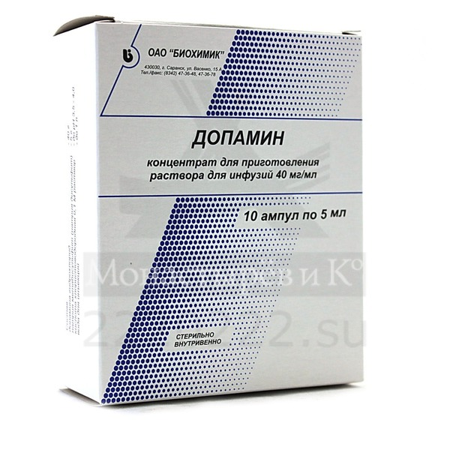
4.способ введения и дозы.................................................................................................................................................(1балл)

3.показания............................................................................... (1балл)

5.противопоказания..........................................................................................................................................................................
(1балл)

Максимальное количество - 5 баллов

4.3 Лекарственныей препарат
1.фарм.группа............................................................................
.................................................. (1балл)

Строфантин

2.основное действие препарата...................................................................................................................................... (1балл)

........

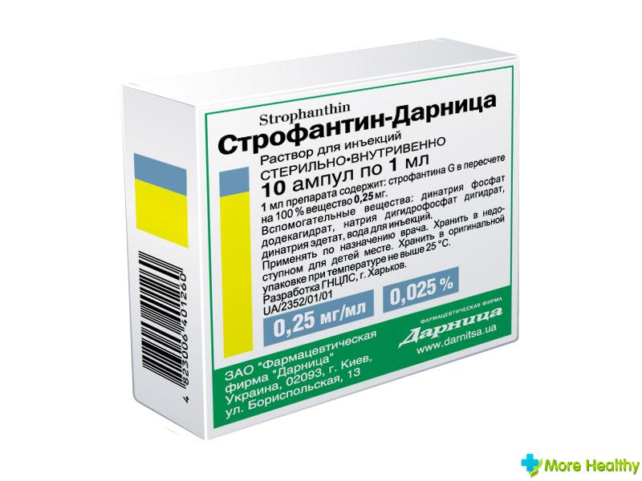
4.способ введения и дозы.................................................................................................................................................(1балл)

3.показания............................................................................... (1балл)

5.противопоказания..........................................................................................................................................................................
(1балл)

Максимальное количество - 5 баллов
4.4 Лекарственныей препарат
1.фарм.группа............................................................................
.................................................. (1балл)

Лазикс

2.основное действие препарата...................................................................................................................................... (1балл)

........

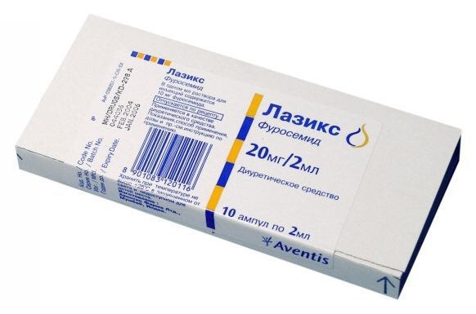
4.способ введения и дозы.................................................................................................................................................(1балл)

3.показания............................................................................... (1балл)

5.противопоказания..........................................................................................................................................................................
(1балл)

Максимальное количество - 5 баллов

Задание 5.Решение профессиональных задач

5.1 Обучающая задача
Стимул | Вы фельдшер скорой помощи. | Формируемые ПК
Задачная формулировка   | Вам необходимо:  1. Провести диагностику неотложного состояния.  2. Определить тактику ведения пациента.  3.Выполнить лечебные вмешательства по оказанию медицинской помощи на догоспитальном этапе.  4. Провести контроль эффективности мероприятий  5. Осуществить контроль состояния пациента.  6.Определитьяя показания к госпитализации и проводить транспортировку пациента в стационар. | ПК 5.1,  ПК 5.2,  ПК 5.3
Источник информации | Пациент 65 лет страдает гипертонической болезнью на протяжении 10 лет. В момент осмотра жалобы на одышку в покое, усиливающую в положении лежа, чувство «нехватки воздуха», боли в области сердца давящего характера, кашель с выделениями розовой пенистой мокроты. Больной беспокоен, испытывает чувство страха смерти. Подобных состояний ранее не наблюдалось.  Объективно: состояние тяжелое, кожные покровы бледные, акроцианоз. Дыхание шумное, клокочущее, изо рта выделяется розовая пенистая мокрота. ЧДД – 35 в мин. Тоны сердца глухие, пульс 120 в мин, АД 210/110 мм рт. ст. Рабочее АД 140/80 мм рт. ст.

Максимальное количество - 6 баллов

 | Эталон ответа к обучающей задаче | Формируемые ПК
1 | Диагностика неотложного состояния. (1балл)  Диагноз: Гипертоническая болезнь 2 стадии. Гипертонический криз. Острая левожелудочковая недостаточность. Отек легких (альвеолярный). | ПК.5.1
2 | Тактика ведения пациента: (1балл) 1. Регистрация ЭКГ.  2. Пациент нуждается в оказании неотложной помощи  3. Пациент нуждается в госпитализации. | ПК.5.3
3 | Проведение лечебных вмешательств: (1балл)  1.Обеспечить положение сидя с опущенными ногами для уменьшения притока венозной крови к сердцу  2. Очистить ротовую полость от пены и слизи.  3. Аппаратная оксигенотерапия (увлажненный кислород через пары 70%-ного этилового спирта через маску — 2-4 л / мин).  4. Нитроглицерин под язык 3 таблетки через 5 минут  5. Катетеризация периферической вены 6. Морфин 1% 1 мл в/в, развести в 0,9% - 10 мл изотонического раствора.  7. Лазикс 2 мл в/в, развести в 0,9% - 10 мл изотонического раствора.  8. Строфантин 0,05% 1 мл в/в, развести в 0,9% - 10 мл изотонического раствора  9.Энап 1мл в/в, развести в 0,9% - 10 мл изотонического раствора | ПК.5.2
4 | Проведение контроля эффективности лечения: (1балл)  Контроль гемодинамических показателей (АД, ЧСС, ЧДД).  Купирование приступа боли, одышки, кашля.. | ПК.5.3
5 | Проведение контроль эффективности мероприятий (1балл) При некупирующем отеке легких вызов реанимационной бригады СП  «на себя». | ПК.5.3
6 | Показания к госпитализации: (1балл)  После купирования отека легких госпитализация в положении лежа с  приподнятым головным концом в дежурное кардиологическое  отделение стационара. | ПК.5.3

Максимальное количество - 6 балов

5.1 Решите предложенные профессиональные задачи

Задача №1

Стимул | Вы фельдшер скорой помощи. | Формируемые ПК
Задачная формулировка | Вам необходимо:  1. Провести диагностику неотложного состояния (1балл)  2. Определить тактику ведения пациента(1балл)  3.Выполнить лечебные вмешательства по оказанию медицинской помощи на догоспитальном этапе (1балл)  4. Провести контроль эффективности мероприятий (1балл)  5. Осуществить контроль состояния пациента (1балл)  6.Определить показания к госпитализации и проводить транспортировку пациента в стационар (1балл) | ПК 5.1,  ПК 5.2,  ПК 5.3
Источник информации | Вызов к пациенту 68 лет. Жалобы: на внезапно появившуюся острую боль за грудиной, затем сухой кашель, головокружение. Чуть позже развилась одышка смешанного характера. В анамнезе: недавно перенес операцию по повод онкологического заболевания.  Объективно: положение пациента горизонтальное, набухание шейных вен, определяется патологическая пульсация в эпигастральной области, цианоз Перкуторно отмечается - расширение правой границы сердца. При аускультации сердца - акцент II тона и раздвоение его над легочной артерией. При аускультации лёгких - ослабленное дыхание. АД80/50мм рт ст, ЧСС 110, ЧДД 35.

Максимальное количество - 6 баллов

Задача № 2

Стимул | Вы фельдшер скорой помощи. | Формируемые ПК
Задачная формулировка | Вам необходимо:  1. Провести диагностику неотложного состояния (1балл)  2. Определить тактику ведения пациента (1балл)  3.Выполнить лечебные вмешательства по оказанию медицинской помощи на догоспитальном этапе (1балл)  4.Провести контроль эффективности мероприятий (1балл)  5. Осуществить контроль состояния пациента (1балл)  6.Определить показания к госпитализации и проводить транспортировку пациента в стационар (1балл) | ПК 5.1,  ПК 5.2,  ПК 5.3
Источник информации | Вызов к пациенту 42 лет После нервного перенапряжения у мужчины возникли интенсивные продолжительные боли сжимающего характера боли локализуются за грудиной с иррадиацией в левую лопатку и в нижнюю челюсть. Подобных состояний ранее не наблбдалось.  Объективно: кожные покровы бледные, влажные, акроцианоз. Периферические вены спавшиеся. Резко снижена температура кожи кистей и стоп. Сознание нарушено - пациент резко заторможен.. Пульс малого наполнения, частота 92 уд.мин. При аускультации При аускультации - тоны сердца глухие, в лёгких - ослабленное везикулярное дыхание. АД 80/60 мм рт.ст.

Максимальное количество - 6 баллов

Задача № 3
Стимул | Вы фельдшер общей практики | Формируемые ПК
Задачная формулировка | Вам необходимо:  1. Провести диагностику неотложного состояния.  2. Определить тактику ведения пациента.  3.Выполнить лечебные вмешательства по оказанию медицинской помощи на догоспитальном этапе.  4. Провести контроль эффективности мероприятий  5. Осуществить контроль состояния пациента.  6.Определить показания к госпитализации и проводить транспортировку пациента в стационар. | ПК 5.1,  ПК 5.2,  ПК 5.3
Источник информации | Пациент 18 лет при заборе крови из вены потерял сознание. Объективно: кожные покровы бледные, зрачки расширенны. АД 80/60 мм рт. ст. Пульс 60 уд/мин, слабого наполнения и напряжения. В горизонтальном положении сознание больного быстро и полностью восстановилось. Но пациент жалуется на слабость, небольшое головокружение. В анамнезе хронических заболеваний нет, на диспансерном учете не состоит.

Максимальное количество - 6 баллов

Задача № 4

Стимул | Вы фельдшер скорой помощи | Формируемые ПК
Задачная формулировка | Вам необходимо:  1. Провести диагностику неотложного состояния.  2. Определить тактику ведения пациента.  3.Выполнить лечебные вмешательства по оказанию медицинской помощи на догоспитальном этапе.  4. Провести контроль эффективности мероприятий  5. Осуществить контроль состояния пациента.  6.Определить показания к госпитализации и проводить транспортировку пациента в стационар. | ПК 5.1,  ПК 5.2,  ПК 5.3
Источник информации | Вызов фельдшера «Скорой помощи» на дом к женщине 27 лет. В анамнезе ревматизм, митральный порок сердца. Мерцательная аритмия Объективно: находится в положении сидя с опущенными ногами. Лицо бледное, покрыто крупными каплями пота. Выражение лица напряженное из-за страха смерти. Цианоз губ, кончика носа. Клокочущее дыхание слышно на расстоянии. Кашель с выделением обильной розовой пенистой мокроты. Над всей поверхностью легких мелкопузырчатые хрипы. Пульс 140 уд./мин, аритмичный, АД 110/80.Тоны сердца приглашены аритмичные.

Максимальное количество - 6 баллов

Задание 6. Заполнение медицинской документации

Заполните карту вызова (форма У-110), выбрав одну из решенных задач (Приложение1)

1. Паспортные данные- 1балл

2.Жалобы- 1балл

3.Анамнез - 1 балл

4.Объективное обследование- 1 балл

5. Описание локального статуса- 1 балл

6. Оказанная помощь и контроль эффективности мероприятий- 1 балл

Максимальное количество - 6 баллов

Критерии оценки всех заданий по теме «Освоение диагностики и оказания неотложной помощи при острой сердечной недостаточности».
121- 134 баллов 90-100% - 5 (отлично
100 - 119 баллов 80-% - 4 (хорошо)
80-99 баллов 70% - 3 (удовлетворительно)

Тема «Освоение диагностики и оказания неотложной помощи при острой сосудистой недостаточности (при шоках различного генеза)»
Задание 1. Определение шока. Основные понятия
Вставьте пропущенные фразы.
Шок - это клинический синдром, который характеризуется резким снижением перфузии тканей, и без адекватного лечения (................ мероприятий) быстро приводит к смерти. Шоковое состояние - это ответная реакция организма на …………. раздражитель (ожог, травма, кровопотеря анафилаксия и т. д.) характеризующаяся быстрой …………….. со стороны жизненно важных органов и систем (сердечно - сосудистой, ……….., центральной нервной системы; изменения со стороны почек, нарушение обмена веществ и т.д.) и развитием ................. недостаточности.

Критерии оценки:
задание выполнено полностью – 2 балла
задание выполнено частично – 1 балл
задание не выполнено - 0 баллов

Задание 2. Основные причины шока. Классификация
Вставьте пропущенныет фразы и заполните таблицу.
Виды  шока | Травмати-  ческий шок | ………………  шок | Гиповоле-  мический шок | Септический  шок | ……………….  шок | Кардио-  генный  шок
Причины | 1……….  2……….  3……….  4………. | 1острая кровопотеря | 1…………….  2…………….. | 1………….  2…………. | 1.реакция  немедленного типа  сенсибили-  зированного  организма | 1……….  2……….  3……….

Критерии оценки:
задание выполнено полностью – 2 балла
задание выполнено частично – 1 балл
задание не выполнено - 0 баллов

Задание 3. Патогенез шока

Вставьте пропущенные фразы

Патогенез шока

Независимо от вида шока ведущее значение имеет:

Снижение ……… Снижение ………

Активация катехоламинов:

…………. норадреналин

ЧСС спазм сосудов

Расстройства микроциркуляции

Развитие …….- синдрома Развитие метаболического ……….
Критерии оценки:
задание выполнено полностью – 2 балла
задание выполнено частично – 1 балл
задание не выполнено - 0 баллов

Задание 4. Клинические проявления расстройств микроциркуляции

1.Кожа:развитие акроцианоза (цианоз……, цианоз……, цианоз……)

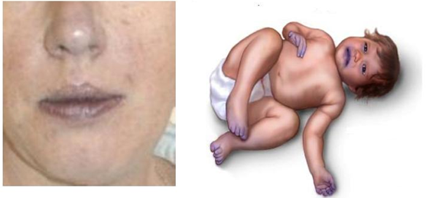

2.Сосудистый тонус: «симптом белого пятна» (надавливание на тыльную сторону кисти пятно исчезает в норме через…..сек.)

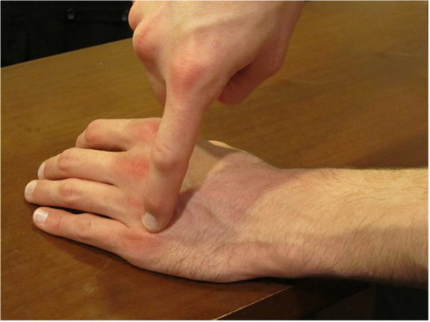

3. Почки: тяжелые расстройства микроциркуляции – олигурия-……….;анурия -…….. ).Нормальный диурез ….мл/кг/час.

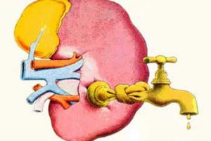

4. Легкие: развитие ……….синдрома

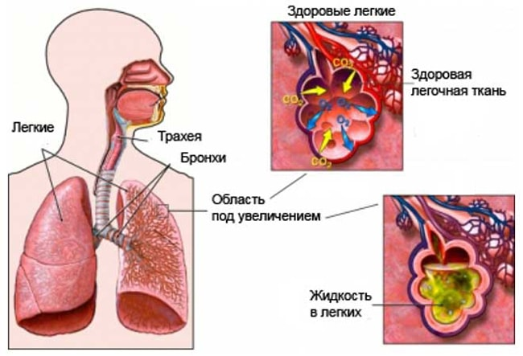

5. Полиорганная недостаточность - это………………………

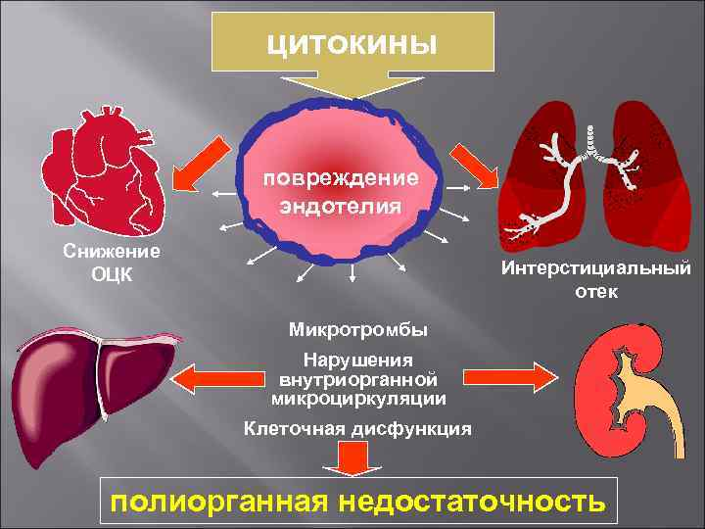

Критерии оценки:
задание выполнено полностью – 2 балла
задание выполнено частично – 1 балл
задание не выполнено - 0 баллов

Задание 5. Решение профессиональных задач

Решите предложенные профессиональные задачи (внимательно изучите обучающую задачу, стр.30)

Задача №1.
Стимул | Вы фельдшер скорой помощи. | Формируемые ПК
Задачная формулировка | Вам необходимо:  1. Провести диагностику неотложного состояния (1балл)  2. Определить тактику ведения пациента (1балл)  3.Выполнить лечебные вмешательства по оказанию медицинской помощи на догоспитальном этапе (1балл)  4. Провести контроль эффективности мероприятий (1балл)  5. Осуществить контроль состояния пациента (1балл)  6.Определитьяя показания к госпитализации и проводить транспортировку пациента в стационар. (1балл) | ПК 5.1,  ПК 5.2,  ПК 5.3
Источник информации | 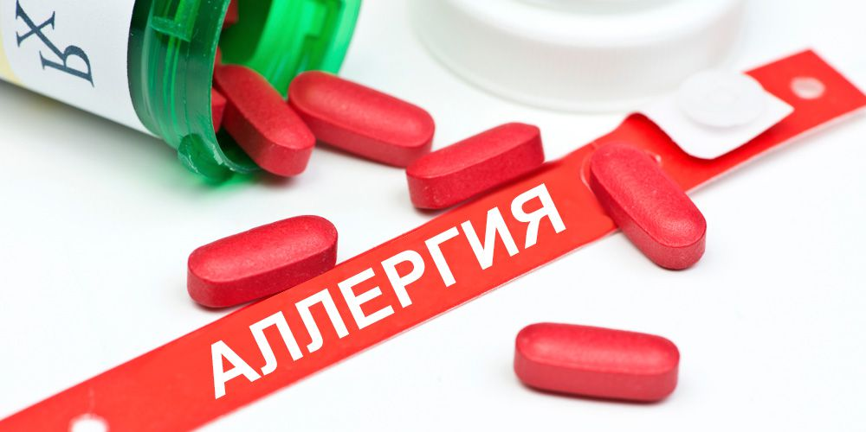  Вызов бригады скорой помощи в процедурный кабинет поликлиники к пациентке 25 лет. По назначению врача назначено амбулаторное лечение обострения хронического бронхита препаратом амоксициллин 500 тыс. ЕД внутримышечно. Через 10 минут минут после в/м введения препарата появились жалобы на общую слабость, прилив крови к лицу, головную боль, потемнение в глазах, чувство тяжести, сдавления за грудиной. До приезда скорой помощи медицинская сестра измерила АД 90/60 мм.рт.ст., ЧСС 110 в мин.; произвела обкалывание места инъекции адреналином. По назначению врача внутривенно введено предниолон.  Объективно: сознание ясное, кожные покровы бледные влажные, состояние тяжелое. Глухие тоны сердца. Нитевидный пульс 120 уд./мин. АД 80/50 мм рт.ст. ЧДД 28 в мин. Одышка экспираторного характера.

Максимальное количество - 6 баллов

Задача №2
Стимул | Вы фельдшер скорой помощи. | Формируемые ПК
Задачная формулировка | Вам необходимо:  1. Провести диагностику неотложного состояния.  2. Определить тактику ведения пациента.  3.Выполнить лечебные вмешательства по оказанию медицинской помощи на догоспитальном этапе.  4. Провести контроль эффективности мероприятий  5. Осуществить контроль состояния пациента.  6.Определитьяя показания к госпитализации и проводить транспортировку пациента в стационар. | ПК 5.1,  ПК 5.2,  ПК 5.3
Источник информации | 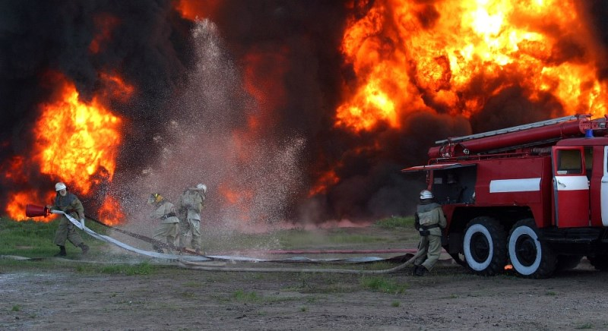  Бригада службы скорой помощи вызвана на пожар. Пострадавший 18 лет вынесен из горящего дома При осмотре: пациент в сознании, выраженное психомоторное возбуждение, крик. На передне-боковой поверхности грудной клетки и туловища слева обширные участки гиперемии и пузыри, наполненные светлым содержимым. Кожа предплечья, кисти левой руки и левого бедра гиперемирована с пузырями, наполненными светлым содержимым. АД - 100/60 мм рт.ст., ЧД - 40 в 1 мин, ЧСС - 128 ударов в 1 минуту. Дыхание при выслушивании легких везикулярное, тоны сердца звучные, ритмичные. Живот при пальпации мягкий.

Максимальное количество - 6 баллов

Задача №3
Стимул | Вы фельдшер скорой помощи. | Формируемые ПК
Задачная формулировка | Вам необходимо:  1. Провести диагностику неотложного состояния.  2. Определить тактику ведения пациента.  3.Выполнить лечебные вмешательства по оказанию медицинской помощи на догоспитальном этапе.  4. Провести контроль эффективности мероприятий  5. Осуществить контроль состояния пациента.  6.Определитьяя показания к госпитализации и проводить транспортировку пациента в стационар. | ПК 5.1,  ПК 5.2,  ПК 5.3  .
Источник информации | 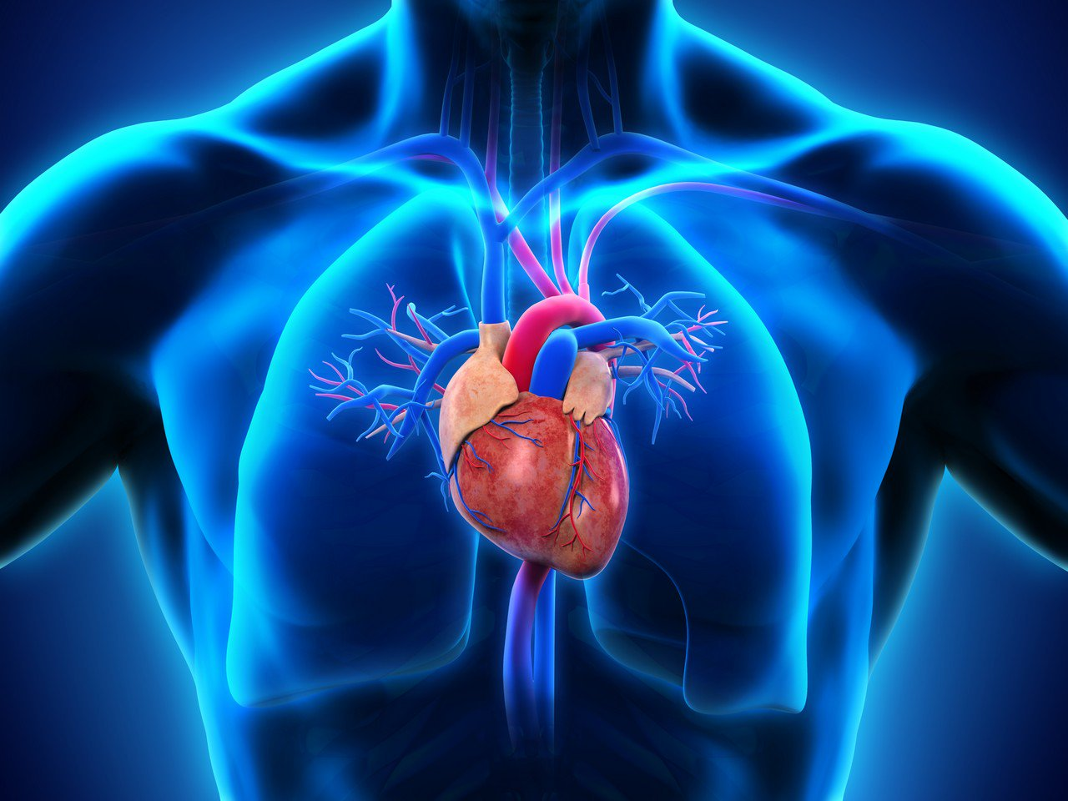  Вызов бригады скорой помощи к пациенту 54г. Жалобы на интенсивную боль за грудиной, слабость. Такое состояние впервые. Наличие заболеваний сердца в анамнезе отрицает.  Объективно: состояние тяжелое, кожные покровы бледные, влажные. ЧДД 25 в минуту. Аускультация: в легких дыхание везикулярное хрипов нет; тоны сердца приглушены, ритмичные, акцент второго тона над проекцией аорты, короткий систолический шум на верхушке сердца. ЧСС - 60 в минуту. АД - 90/70 мм рт. ст. ЭКГ – заключение: ритм синусовый, подъём сегмента ST в I, avL, до 2мм.

Максимальное количество - 6 баллов

Задача №4
Стимул | Вы фельдшер скорой помощи. | Формируемые ПК
Задачная формулировка | Вам необходимо:  1. Провести диагностику неотложного состояния.  2. Определить тактику ведения пациента.  3.Выполнить лечебные вмешательства по оказанию медицинской помощи на догоспитальном этапе.  4. Провести контроль эффективности мероприятий  5. Осуществить контроль состояния пациента.  6.Определитьяя показания к госпитализации и проводить транспортировку пациента в стационар. | ПК 5.1,  ПК 5.2,  ПК 5.3
Источник информации | 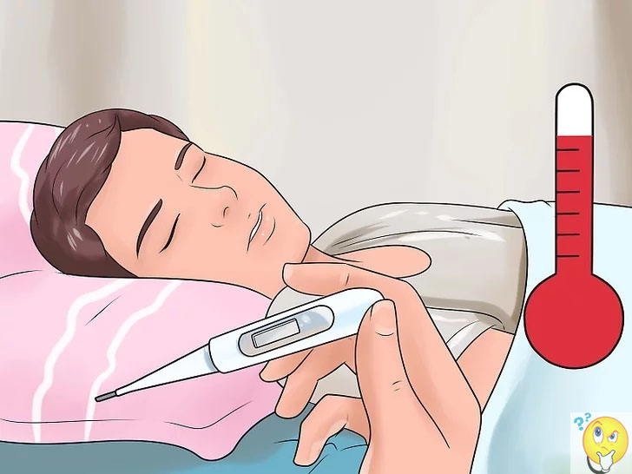  Вызов бригады СП к мальчику в возрасте 10 лет. Жалобы на температуру тела 38,5'С. появление одышки при небольшой физической нагрузке. Болен 6 день. Вчера участковым педиатром поставлен диагноз: пневмония, но от госпитализации родители отказались. Ребенок вялый, ЧДД 24в мин., отмечается небольшой цианоз носогубного треугольника. Над легкими перкуторный звук с тимпаническим оттенком. Дыхание поверхностное, над правой половиной грудной клетки резко ослаблено. Эта сторона грудной клетки отстает в акте дыхания. Пульс слабый, частота 110 в 1 минуту, тоны сердца ритмичные. АД 90/50 мм рт. ст.

Максимальное количество - 6 баллов

Задача № 5
Стимул | Вы фельдшер скорой помощи. | Формируемые ПК
Задачная формулировка | Вам необходимо:  1. Провести диагностику неотложного состояния.  2. Определить тактику ведения пациента.  3.Выполнить лечебные вмешательства по оказанию медицинской помощи на догоспитальном этапе.  4. Провести контроль эффективности мероприятий  5. Осуществить контроль состояния пациента.  6.Определитьяя показания к госпитализации и проводить транспортировку пациента в стационар. | ПК 5.1,  ПК 5.2,  ПК 5.3
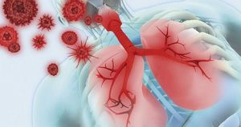  Источник информации | Пациент К. 50 лет, с жалобами на усиление кашля, ощущения боли в грудной клетке и “теплой струи”.  Объективно: Пациент возбужден, испуган, бледен. Изо рта выделяется розово-красная пенистая кровь синхронно с кашлевым толчкам и небольшой струйкой из носа. Питание снижено. Увеличение надключичных и подмышечных лимфатических узлов. В легких выслушиваются обильные разнокалиберные влажные хрипы. ЧДД 28 в мин. Пульс 100 уд./мин. АД 90/60 мм рт.ст. В анамнезе рак легкого 3ст..

Максимальное количество - 6 баллов

Задание 6*.Заполнение медицинской документации

Заполните карту вызова, выбрав одну из решенных задач (Приложение1)

1. Паспортные данные- 1балл

2.Жалобы- 1балл

3.Анамнез - 1 балл

4.Объективное обследование- 1 балл

5. Описание локального статуса- 1 балл

6. Оказанная помощь и контроль эффективности мероприятий- 1 балл

Максимальное количество - 6 баллов

Задание 7. Задание в тестовой форме

Выполните задание в тестовой форме
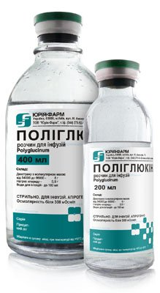  № п/п | Кол-во баллов | Содержание задания в тестовой форме | Формируемые ПК
1 | 1 | Выбрать один правильный ответ Шоковый индекс Альговера - это:  1) отношение ЧСС к систолическому АД  2) отношение ЧСС к диастолическому АД  3) отношение АД к ЧСС  4) объем кровопотери | ПК 5.1,  ПК 5.2,  ПК 5.3
2 | 1 | Выбрать один правильный ответ Для шока П степени характерно артериальное давление:  1) ниже 60 им рт. ст.  2) 60-80 мм рт. ст.  3) 90-100 мирт. ст.  4) 100-120 им рт. ст. | ПК 5.1,  ПК 5.2,  ПК 5.3
3 | 1 | Выбрать один правильный ответ К декстранам относятся все препараты, кроме:  1) полиглюкина  2) реополиглюкина  3) макродекса  4) гемодеэа | ПК 5.1,  ПК 5.2,  ПК 5.3
4 | 1 | Выбрать один правильный ответ При шоке и выраженной сосудистой недостаточности препаратом выбора является:  1) норадреналин  2) адреналин  3) добутамин  4) дофамин | ПК 5.1,  ПК 5.2,  ПК 5.3
5 | 1 | Выбрать один правильный ответ Для шока I степени характерно артериальное давление:  1) ниже 60 мм рт. ст.  2) 60-80 мм рт. ст.  3) 90-100 мм рт. ст.  4) 100-120 мм рт. ст. | ПК 5.1,  ПК 5.2,  ПК 5.3
6 | 1 | Выбрать один правильный ответ Клинические признаки шока: 1) гипертензия, тахикардия, одышка; 2) гипотония, тахикардия, бледность кожных покровов, одышка; 3) отсутствие сознания, нормальное артериальное давление, сухая кожа; 4) бледность кожных покровов, одышка, тахикардия, гипотония, снижение диуреза. | ПК 5.1,  ПК 5.2,  ПК 5.3
7 | 1 | Выбрать один правильный ответ  Одним из ведущих патогенетических звеньев шока является:  1) нарушение сознания.  2) нейрорефлекторный фактор.  3) снижение иммунитета.  4) снижение ОЦК | ПК 5.1,  ПК 5.2,  ПК 5.3
8 | 1 | Выбрать один правильный ответ Шоковый индекс Альговера при нормоволемии равен:  1) 0,1  2) 0,5  3) 1,0  4) 1,5 | ПК 5.1,  ПК 5.2,  ПК 5.3
9 | 1 | Выбрать один правильный ответ  Какие изменения характерны для кардиогенного шока?  1) уменьшение ОЦК  2) уменьшение систолического выброса  3) снижение АД  4) уменьшение общего сосудистого сопротивления | ПК 5.1,  ПК 5.2,  ПК 5.3
10 | 1 | Выбрать один правильный ответ  Какие нарушения развиваются при анафилактическом шоке?  1) экспираторная одышка  2) снижение АД  3) повышение температуры  4) инспираторная одышка | ПК 5.1,  ПК 5.2,  ПК 5.3
11 | 1 | Выбрать один правильный ответ  Как изменяется проницаемость сосудов при шоке?  1) уменьшается  2) увеличивается  3) не изменяется | ПК 5.1,  ПК 5.2,  ПК 5.3
12 | 1 | Выбрать один правильный ответ  Как изменяется скорость кровотока в микрососудах при шоке?  1) уменьшается  2) увеличивается  3) не изменяется | ПК 5.1,  ПК 5.2,  ПК 5.3
13 | 1 | Выбрать один правильный ответ  К причинами перераспределительного шока не относится:  1) ожоги;  2) сепсис;  3) анафилаксия;  4) травма спинного мозга. | ПК 5.1,  ПК 5.2,  ПК 5.3
14 | 1 | Выбрать один правильный ответ Клинические признаки геморрарического шока:  1) бледность кожных покровов, одышка, тахикардия, гипотония, гиперволемия;  2) цианоз кожных покровов, одышка, тахикардя, гипотония, гиповолемия;  3) бледность кожных покровов, одышка, тахикардия, гипотония, гиповолемия;  4) бледность кожных покровов, одышка, тахикардия, гипотония, гиповолемия, снижение диуреза. | ПК 5.1,  ПК 5.2,  ПК 5.3
15 | 1 | Выбрать один правильный ответ Для обеспечения сосудистого доступа при геморрагическом шоке не используют:  1) периферическую вену;  2) подключичную вену;  3) яремную вену;  4) бедренную вену. | ПК 5.1,  ПК 5.2,  ПК 5.3
16 | 3 | Выбрать несколько правильных ответов  Клинические признаки первой степени травматического шока:  1) возбуждение;  2) бледность кожных покровов;  3) артериальное давление повышено или на исходном уровне;  4) артериальное давление снижено; | ПК 5.1,  ПК 5.2,  ПК 5.3
17 | 1 | Выбрать один правильный ответ  При ожоговом шоке артериальное давление, как правило:  1) на исходном уровне;  2) повышено;  3) снижено:  4) не определяется. | ПК 5.1,  ПК 5.2,  ПК 5.3
18 | 1 | Выбрать один правильный ответ  Для выведения из ожогового шока не используют:  1) растворы глюкозы;  2) солевые растворы;  3) декстраны;  4) растворы крахмала | ПК 5.1,  ПК 5.2,  ПК 5.3
19 | 1 | Выбрать один правильный ответ  Уровень сознания при тяжелом ожоговом шоке:  1) сознание сохранено  2) сознание спутанное  3) сопор  4) поверхностная кома  5) глубокая (запредельная) кома | ПК 5.1,  ПК 5.2,  ПК 5.3
20 | 1 | Выбрать один правильный ответ  Боли в сердце и нарушения ритма характерны для клинического варианта анафилактического шока:  1) генерализованного;  2) гемодинамического;  3) асфиксического;  4) абдоминального; | ПК 5.1,  ПК 5.2,  ПК 5.3
21 | 1 | Выбрать один правильный ответ  Первоочередным мероприятием при анафилактическом шоке:  1) введение антигистаминных препаратов;  2) введение адреналина и глюкокортикоидов;  3) наложение жгута выше места инъекции;  4) восполнение объема циркулирующей крови. | ПК 5.1,  ПК 5.2,  ПК 5.3
22 | 1 | Выбрать один правильный ответ  Для купирования анафилактического шока адреналин разводят физиологическим раствором в соотношении:  1) 1 : 1;  2) 1 : 2;  3) 1 : 5;  4) 1 : 20 | ПК 5.1,  ПК 5.2,  ПК 5.3
23 | 3 | Выбрать несколько правильных ответветов  К особенностям лечения септического шока относятся:  1) перевод больного на искусственную вентиляцию легких;  2) поддержание гемодинамики;  3) экстракорпоральная детоксикация;  4) отсроченная антибактериальная терапия;  5) введение антибиотиков резерва в течение часа с момента госпитализации больного. | ПК 5.1,  ПК 5.2,  ПК 5.3
24 | 1 | Выбрать один правильный ответ  Из всех перечисленных видов шока у детей реже встречается:  1) травматический шок  2) инфекционно-токсический шок  3) кардиогенный шок  4) ожоговый шок  5) анафилактический шок | ПК 5.1,  ПК 5.2,  ПК 5.3
25 | 1 | Выбрать один правильный ответ  25. Для тяжелой степени ожогового шока площадь глубокого ожога составляет:  1) 5-10 %  2) 15-20 %  3) 20-40 %  4) свыше 50 % | ПК 5.1,  ПК 5.2,  ПК 5.3
Итого | 25 баллов

Максимальное количество - 25 баллов

Критерии оценки всех заданий по теме «Оказание неотложной медицинской помощи пациентам при шоках различного генеза»

69- 77 баллов 90-100% - 5 (отлично)
60 - 68 баллов 80-% - 4 (хорошо)
41-59 баллов 70% - 3 (удовлетворительно)

Эталоны ответов
Тема «Оказание неотложной медицинской помощи пациентам с острой сердечнососудистой недостаточностью»

Задание 1. Круги кровообращения. Краткая анатомия
Малый круг кровообращения начинается от правого желудочка сердца, продолжается легочным стволом, который разветвляется на две легочные артерии и далее до капиллярной сети легких, и заканчивается легочными венами, впадающими в левое предсердие.
Большой круг кровообращения начинается от левого желудочка сердца, далее продолжается аортой, от которой отходят многочисленные артерии. Большой круг включает капиллярную сеть и вены органов и тканей всего тела и заканчивается двумя полыми венами , которые подходят к правом предсердию.

Задание 2. Определение, причины и патогенез острой сердечно -
сосудистой недостаточности
2.1.Острая сердечно - сосудистая недостаточность (ОССН)- жизне- угрожающий синдром, который возникает при несостоятельности сердечно- сосудистой системы обеспечить адекватный кровоток в тканях и внутренних органах. В основе ОССН лежит «синдром малого выброса»
2.2

2.3*Классификация ОССН
Синдром малого выброса
Причины
Острая сердечно-сосудистая недостаточность

внезапным снижением
сократимости миокарда;
внезапным падением сосудистого тонуса или сочетанием этих причин;
внезапным снижением объема крови;

гипертоническая болезнь
приобретенные и врожденные пороки сердца
инфаркт миокарда
тромбоэмболия легочной артерии
миокардиодистрофия
кардиосклероз
миокардиопатия
миокардит

2.4 Механизм развития левожелудочковой недостаточности. В результате
различных причин происходит снижение сократительной способности
левого желудочка при сохранении функции правого желудочка,
происходит переполнение кровью легочных сосудов, повышается
давление в артериях малого круга кровообращения, начинается
пропотевание жидкости в ткани, окружающие легочные артериолы,
капилляры (стадия интерстициального отека), и затем жидкая часть крови
выходит в просвет альвеол (наступает стадия альвеолярного
отека).
Механизм развития правожелудочковой недостаточности. Правожелудочковая недостаточность встречается значительно реже, чем левого. Связана она с перегрузкой правого желудочка избыточным поступлением жидкости, при: 1 при быстрых переливаниях крови и кровезамещающих жидкостей 2 с тромбоэмболией, или эмболии легочной артерии.
2.5 Диагностические критерии острой левожелудочковой недостаточности.
Заполните таблицу.

 | Диагностические критерии острой левожелудочковой недостаточности
 | Отек легких | Кардиогенный шок
1.Изменения со стороны дыхательной системы | 1. нарастающая одышка разной степени выраженности (вплоть до удушья  2.кашель сначала сухой, а затем с  отделением мокроты), позже — пенистая мокрота, нередко окрашенная в розовый цвет | _________________________
2.Положение пациента | положение ортопноэ; | _____________________________
3.Гемодинамические показатели | 1. ЧСС тахикардия (до 120–150 в минуту);  2 нормальные или сниженные показатели АД; | 1. ЧСС____________________  2.АД___________________
4.Изменения со стороны ЦНС | чувство страха, беспокойство,  страх смерти; | ________________________________________
5.Кожные покровы | бледность;  • акроцианоз;  • проливной пот; | _________________________________________
6.Аускультация легких | влажные хрипы сначала могут не  выслушиваться или определяется скуд-  ное количество мелкопузырчатых хри-  пов над нижними отделами легких;  набухание слизистой оболочки мелких  бронхов может проявляться умеренной  картиной бронхообструкции с удлине-  нием выдоха, сухими хрипами и призна-  ками эмфиземы легких;  • при альвеолярном отеке выявляют  звонкие разнокалиберные влажные  хрипы над всеми легкими, которые  могут выслушиваться на расстоянии  (клокочущее дыхание). | _____________________________
7.Аускультация  сердца |  | _____________________________

2.7* Острая сосудистая недостаточность.

 | Обморок | Коллапс | Шок
Определение | Внезапное кратковременное нарушение сознания (потеря сознания), вызванное гипоксией головного мозга. | Резкая сосудистая недостаточность, возникающая из-за изменения объема циркулирующей крови, падения сосудистого тонуса, перераспределения крови и др. | Патологический процесс, развивающийся в ответ на воздействие чрезвычайных раздражителей и сопровождающийся прогрессирующей декомпенсацией со стороны жизненно важных органов и систем (нервной системы, системы кровообращения, дыхания, обмена веществ и др.)
Причины | 1. переутомление  2. боль 3.отрицательные эмоции,  4.резкая перемена положения тела, 5.длительное стояние и др. | 1.дегидратация  2. септическое состояние  3.гиповолемия  4.гипо- и гипертермия  5. атмосферная гипоксия и др. | 1.геморрагический  2.травматический  3. кардиогенный  4.инфекционно-токсический  5.анафилактический и др.
Основные  клинические критерии | 1 Кожа: бледность кожных покровов  2.Сознание: отсутствует 3.Пульс слабый, артериальное давление понижено не критично, | 1 Кожа: мраморная, покрывается холодным липким потом, тургор снижен  2. Сознание затемненное, больной безразличен  3. Пульс частый слабого наполнения на лучевых артериях. Артериальное давление резко понижено (систолическое ниже 80 мм рт. ст.). | 1 Кожа: бледность кожи, мраморный рисунок, акроцианоз, похолодание дистальных частей рук и ног, 2.Сознание: сомноленция, сопор, снижение двигательной активности  3.тахикардия, прогрессивное снижение АД);  4.снижению диуреза с постепенным нарастанием азотемии, как признака органического повреждения почек  5.полиорганная недостаточность

3.Эталон ответов на задание в тестовой форме
3.1«Острая правожелудочковая недостаточность»

1 – 4
2 – 4
3 – 2
4 – 1,2,5
5 – 1
6 – 2,3,4,5
7 – 3
8 – 3
9 – 1
10 – 1
11 – 4
12 – 1 – В, 2 – А
13 – 2
14 – 2
15 - 5

3.2 «Острая левожелудочковая недостаточность»

1 – 5
2 – 2.5
3 – 5
4 – 5
5 – 1
6 – 1
7 – 1
8 – 1,2,3
9 – 3
10 – 4
11 – 1
12 – 2
13 – 1
14 – 3
15 - 3

3.3 «Острая сердечно-сосудистая недостаточность»

1 – 1,3
2 – 2
3 – 1
4 – 3,4
5 – 2,3
6 – 1,3,5
7 – 4
8 – 2
9 – 1,3
10 – 4
11 – 4
12 – 1 - Б
2 – В
13 – 2
14 – 2
15 - 1

Задание 4.Лекарственные препараты
4.1Изокет
1.фарм.группа: нитраты
2.основное действие препарата: периферическое вазодилятирующие средство
3.показания: острый инфаркт миокарда (в т.ч. осложненный острой левожелудочковой недостаточностью);
4.способ введения и дозы: внутривенно капельно 0,1% раствора Изокета (5 ампул по 10 мл) необходимы для приготовления 500 мл готового раствора.
5.противопоказания:острая сосудистая недостаточность; выраженная артериальная гипотензия (систолическое АД ниже 90 мм рт.ст., диастолическое АД ниже 60 мм рт.ст.); кардиогенный шок.
4.2 Допамин
1.фарм.группа:дофаминомиметик
2.основное действие препарата: улучшает геиодинамику при ОССН,повышение АД, усиление сокращений миркарда
3.показания: шоковые состояния различного генеза 4.способ введения и дозы: внутривенно капельно 4% -5мл в 200мл изотонического р-ра
5.противопоказания: феохромоцитома, фибрилляция желудочков

4.3 Строфантин
1.фарм.группа: сердечный гликозид
2.основное действие препарата: усиление сокращений миркарда
3.показания: ОССН, хроническая недостаточность кровообращения 2-3 ст., мерцание и трепетания
4.способ введения и дозы: внутривенно капельно4% -5мл в 200мл изотонического р-ра
5.противопоказания: острый инфаркт миокарда АВ-блокада 2-3 степени интоксикация сердечными гликозидами.
4.4 Лазикс
1.фарм.группа: диуретик
2.основное действие препарата: уменьшение отёка, снижение ОЦК
3.показания: острая левожелудочковая недостаточность, комплексная терапия артериальной гипертензии.
4.способ введения и дозы: внутривенно
5.противопоказания: выраженные нарушения электролитного баланса, дефицит ОЦК, анурия.
Задание 5.Решение профессиональных задач
 | Эталон ответа к задаче 1 | Формируемые ПК
1 | Диагностика неотложного состояния.  Диагноз: Тромбоэмболия легочной артерии | ПК.5.1
2 | Тактика ведения пациента: 1. Регистрация ЭКГ.  2. Пациент нуждается в оказании неотложной помощи  3. Пациент нуждается в срочной госпитализации в стационар. | ПК.5.3
3 | Проведение лечебных вмешательств:  1.Аппаратная оксигенотерапия ( кислород через маску — 2-4 л / мин).  - 2.Катетеризация периферической вены 3. Внутривенное болюсное введение гепарина (10000 ЕД) 4. Противошоковая терапия:  - допамин 4% -5мл в 200мл изотонического р-ра  - промедол 2%- 2мл (морфин1%-1мл) развести раствором 0,9% натрия хлорида до 20 мл и вводить в/в дробно по 4—10 мл (или 2—5 мг) каждые 5—15 мин до устранения болевого синдрома и одышки. | ПК.5.2.
4 | Проведение контроля эффективности лечения:  Нормализация гемодинамических показателей (АД, ЧСС, ЧДД). Купирование приступа боли. | ПК.5.3
5 | Осуществление контроля состояния пациента:  Во время транспортировки осуществлять контроль за пульсом, АД, ЧДД. | ПК.5.3
6 | Показания к госпитализации и правила транспортировки пациента в стационар:  Экстренная госпитализация на носилках, в кардиологический стационар в реанимационное отделение. Транспортировка лёжа на носилках с приподнятым головным концом. | ПК.5.2

 | Эталон ответа к задаче 2 | Формируемые ПК
1 | Диагностика неотложного состояния.  Диагноз: ИБС, Острый инфаркт миокарда. Кардиогенный шок. | ПК.5.1
2 | Тактика ведения пациента: 1. Регистрация ЭКГ.  2. Пациент нуждается в оказании неотложной помощи  3. Пациент нуждается в срочной госпитализации в стационар. | ПК.5.3
3 | Проведение лечебных вмешательств:  1.Аппаратная оксигенотерапия (кислород через маску — 2-4 л / мин) 2.Катетеризация периферической вены и начало инфузии 0,9% физиологического раствора 5-6 капель в минуту.  - 3. Противошоковая терапия:  - допамин 4% -5мл в 200мл изотонического р-ра  - промедол 2%- 2мл (морфин1%-1мл) развести раствором 0,9% натрия хлорида до 20 мл и вводить в/в дробно по 4—10 мл (или 2—5 мг) каждые 5—15 мин до устранения болевого синдрома и одышки.  4. Нитраты — Нитроспрей; Изокет 0,1% 10,0 мл в 200мл 0,9% натрия хлорида со скоростью -4-5 капель в минуту (под контролем АД — не ниже 110 и 60 мм.рт.ст. ) до купирования болевого синдрома.  5.Терапия антиагрегантами:  - гепарин 4000 ЕД в/в , при отсутствии - низкомолекулярный гепарин ( Фрагмин , Эноксипарин, клексан ) | ПК.5.2
4 | Проведение контроля эффективности лечения:  Нормализация гемодинамических показателей (АД, ЧСС, ЧДД). Купирование приступа боли. | ПК.5.3
5 | Осуществление контроля состояния пациента:  Во время транспортировки осуществлять контроль за пульсом, АД, ЧДД. | ПК.5.3
6 | Показания к госпитализации и правила транспортировки пациента в стационар:  Экстренная госпитализация на носилках, в кардиологический стационар в реанимационное отделение. Транспортировка лёжа на носилках в горизонтальном положении. | ПК.5.2

 | Эталон ответа к задаче 3 | Формируемые ПК
1 | Диагностика неотложного состояния.  Диагноз: Вазопрессорный обморок | ПК.5.1
2 | Тактика ведения пациента: 1. Регистрация ЭКГ.  2. Пациент нуждается в оказании неотложной помощи  3. Пациент не нуждается в госпитализации. | ПК.5.3
3 | Проведение лечебных вмешательств:  1. Уложить пациента горизонтально с приподнятыми ногами.  2. Освободить шею, расстегнуть воротник, обеспечить доступ свежего воздуха.  3. Поднести к носу вату, смоченную нашатырным спиртом  4. Наблюдение за пациентом не менее 10 мин.  5. При отсутствии эффекта (сохраняющемся низком АД) ввести кордиамин 2мл или кофеин 20% р-р 1мл подкожно. | ПК.5.2
4 | Проведение контроля эффективности лечения:  Нормализация АД. | ПК.5.3
6 | Показания к госпитализации:  Пациент в.госпитализации не нуждается | ПК.5.3

 | Эталон ответа к задаче 4 | Формируемые ПК
1 | Диагностика неотложного состояния. (1балл)  Диагноз: Ревматизм. Митральный порог сердца Мерцательная аритмия тахисистолическая форма. Острая левожелудочковая недостаточность. Отек легких (альвеолярный). | ПК.5.1
2 | Тактика ведения пациента: (1балл) 1. Регистрация ЭКГ.  2. Пациент нуждается в оказании неотложной помощи  3. Пациент нуждается в госпитализации. | ПК.5.3
3 | Проведение лечебных вмешательств: (1балл)  1.Обеспечить положение сидя с опущенными ногами для уменьшения притока венозной крови к сердцу  2. Очистить ротовую полость от пены и слизи.  3. Аппаратная оксигенотерапия (увлажненный кислород через пары 70%-ного этилового спирта через маску — 2-4 л / мин).  4. Нитроглицерин под язык 3 таблетки через 5 минут  5. Катетеризация периферической вены 6. Морфин 1% 1 мл в/в, развести в 0,9% - 10 мл изотонического раствора.  7. Лазикс 2 мл в/в, развести в 0,9% - 10 мл изотонического раствора.  8. Строфантин 0,05% 1 мл в/в, развести в 0,9% - 10 мл изотонического раствора  9. Амиодарон - доза купирующая 5 мг/кг (но не более 450 мг), вводится в 5% растворе глюкозы в\в капельно, скорость введения — за 20 - 120 минут. в 0,9% - 10 мл изотонического раствора | ПК.5.2
4 | Проведение контроля эффективности лечения: (1балл)  Контроль гемодинамических показателей (АД, ЧСС, ЧДД).  Купирование приступа боли, одышки, кашля.. | ПК.5.3
5 | Проведение контроль эффективности мероприятий (1балл) При некупирующемся отеке легких вызов реанимационной бригады СП  «на себя». | ПК.5.3
6 | Показания к госпитализации: (1балл)  После купирования отека легких госпитализация в положении лежа с  приподнятым головным концом в дежурное кардиологическое  отделение стационара. | ПК.5.3

Тема «Оказание неотложной медицинской помощи пациентам при шоках различного генеза»
Задание 1. Определение шока. Основные понятия
Шок - это клинический синдром, который характеризуется резким снижением перфузии тканей, и без адекватного лечения (противошоковых мероприятий) быстро приводит к смерти. Шоковое состояние - это ответная реакция организма на сверхсильный раздражитель (ожог, травма, кровопотеря анафилаксия и т. д.) характеризующаяся быстрой декомпенсацией со стороны жизненно важных органов и систем (сердечно - сосудистой, дыхательной, центральной нервной системы; изменения со стороны почек, нарушение обмена веществ и т.д.) и развитием полиорганной недостаточности.
Задание 2. Основные причины шока. Классификация
Виды  шока | Травмати-  ческий шок | Геморраги-  ческий шок | Гиповоле-  мический шок | Септический  шок | Анафилак-  тический  шок | Кардио-  генный  шок
Причины | 1множественные  переломы костей  2 ожоги  3. СДС  4.электро-  травма | 1острая кровопотеря | 1.обезвожива-  ние  2.плазмопоте-  ря | 1.сепсис  2.тяжелая токсемия | 1.реакция  немедленного типа  сенсибили-  зированного  организма | 1инфаркт  миокарда  2наруше-  ния ритма  3.ОССН

Задание 3. Патогенез шока

Патогенез шока

Независимо от вида шока ведущее значение имеет:

Снижение ОЦК Снижение АД

Активация катехоламинов:

адреналин норадреналин

ЧСС спазм сосудов

Расстройства микроциркуляции

Развитие ДВС- синдрома Развитие метаболического ацидоза

Задание 4. Клинические проявления расстройств микроциркуляции

1.Кожа:развитие акроцианоза (цианоз губ, цианоз кончика носа, цианоз дистальных отделов конечностей) 2.Сосудистый тонус: «симптом белого пятна» (надавливание на тыльную сторону кисти пятно исчезает в норме через 3 сек.) 3. Почки: тяжелые расстройства микроциркуляции – олигурия - снижение диуреза, менее 30мл\час; анурия отсутствие мочи). Нормальный диурез 2 мл/кг/час. 4. Легкие: развитие респираторного дистресс – синдрома 5. Полиорганная недостаточность - развитие декоменсации со стороны жизненно важных органов.

Задание 5.Решение профессиональных задач
 | Эталон ответа к задаче 1 | Формируемые ПК
1 | Диагностика неотложного состояния.  Диагноз: Анафилактический шок | ПК.5.1
2 | Тактика ведения пациента:  - Оксигенотерапия.  - Восполнение ОЦК.  - Обезболивание.  - Укрытие раневой поверхности.  - Антибиотикотерапия.  - Госпитализация на носилках. | ПК.5.3
3 | Проведение лечебных вмешательств:  1.Оксигенотерапия — кислород через маску — 2-4 л / мин.  2. .Венозный доступ — катетеризация периферической вены и начало инфузии 0,9% физиологического раствора струйно до достижения сист.АД 90 см.рт.ст. далее капельно 30 кап \мин .  3.Адреналин 0,1% 0,1 мл/10 кг массы тела с интервалом в 15-20 мин (путь введения в/м , в/в , эндотрахеально(при асфиксии))  4Преднизолон 60 -90 мг или дексаметазон 8 мг в\в струйно  6. Антигистаминные  - Хлорпирамин 2 мл в\в (дети 0,1мл на год жизни)  или  - тавегил 2 мл в\в ( дети 0,1мл на год жизни) | ПК.5.2
4 | Проведение контроля эффективности лечения:  Нормализация гемодинамических показателей (АД, ЧСС, ЧДД). | ПК.5.3
5 | Осуществление контроля состояния пациента:  Во время транспортировки осуществлять контроль за пульсом, АД, ЧДД. | ПК.5.3
6 | Показания к госпитализации и правила транспортировки пациента в стационар:  Экстренная госпитализация на носилках в реанимационное отделение. Транспортировка лёжа на носилках | ПК.5.3

 | Эталон ответа к задаче 2 | Формируемые ПК
1 | Диагностика неотложного состояния.  Диагноз: Термический ожог 2ст.30-35% поверхности. Ожоговый шок | ПК.5.1
2 | Тактика ведения пациента:  - Оксигенотерапия.  - Восполнение ОЦК.  - Обезболивание.  - Укрытие раневой поверхности.  - Антибиотикотерапия.  - Госпитализация на носилках. | ПК.5.3
3 | Проведение лечебных вмешательств:  1 Оксигенотерапия.2 - 6 л/мин через кислородную лицевую маску, носовой катетер.  2. Венозный доступ и начало инфузии солевого раствора( 0,9% р-р NaCl , или ацесоль, дисоль ,трисоль и др.)  3.Обезболивание.  - Наркотики , НПВС, кислородно закисный наркоз, местное обезболивание или комбинации этих способов.  4. Повязки на раневую поверхность, увлажненные 0,9% р-р NaCl .  5. Введение антибиотика широкого спектра действия в разовой терапевтической дозе. | ПК.5.2
4 | Проведение контроля эффективности лечения:  Нормализация гемодинамических показателей (АД, ЧСС, ЧДД). Купирование боли. | ПК.5.3
5 | Осуществление контроля состояния пациента:  Во время транспортировки осуществлять контроль за пульсом, АД, ЧДД. | ПК.5.3
6 | Показания к госпитализации и правила транспортировки пациента в стационар:  Экстренная госпитализация на носилках в реанимационное отделение. Транспортировка лёжа на носилках. | ПК.5.3

 | Эталон ответа к задаче 3 | Формируемые ПК
1 | Диагностика неотложного состояния. Диагноз:ИБС, ОКС с ↑сегмента ST до 12ч. от 01.11.18 г. Кардиогенный шок Н I ст. | ПК.5.1
2 | Тактика ведения пациента:  1.Оксигенотерапия  2.Обезболивание  3.Терапия антиагрегантами  4. Терапия антикоагулянтами  5.Венозный доступ.  6. Коррекция АД по показаниям  7. Готовность к дефибриляции и купированию аритмии. | ПК.5.3
3 | Проведение лечебных вмешательств:  1.Катетеризация периферических вен, поддержание систолического АД не ниже 90 мм.рт.ст.( коллоиды -ГЭК-( Волювен. венофундин, рефортан), препараты желатина (Гелофузин)  2.Морфин 0,1%-1мл + Натрия хлорид 10,0 мл,  3. Метализе 10000 ЕД (ТЛТ) + Натрия хлорид 10,0 мл, 4.Пульсоксиметрия, Тропонин тест,  5.Нитраты — Изакардин 10,0 мл в 100,0 мл - 0,9 % в/в кап. Нитроспрей , Нитроминт 1 доза под язык с интервалом 5-7 минут Или Изокет 0,1% 10,0 мл в 200мл 0,9% Натрия хлорида со скоростью -4-5 капель в минуту (под контролем АД — не ниже 110 и 60 мм.рт.ст. ) ( под контролем АД),  6.Мексидол 5,0 + Натрия хлорид 10,0 мл., Аспирин 1 таб., Зилт 300mg, Кислород, ЭКГ – мониторинг, транспортировка на носилках.  7.Оксигенотерапия.2 - 6 л/мин через кислородную лицевую маску, носовой катетер. | ПК.5.2
4 | Проведение контроля эффективности лечения:  Нормализация гемодинамических показателей (АД, ЧСС, ЧДД). Купирование приступа боли. | ПК.5.3
5 | Осуществление контроля состояния пациента:  Во время транспортировки осуществлять контроль за пульсом, АД, ЧДД. | ПК.5.3
6 | Показания к госпитализации и правила транспортировки пациента в стационар:  Экстренная госпитализация на носилках в кардиологическое отделение. Транспортировка лёжа на носилках. | ПК.5.3

 | Эталон ответа к задаче 4 | Формируемые ПК
1 | Диагностика неотложного состояния. Диагноз: Внебольничная пневмония. ОДН1 .Инфекционно-токсический шок | ПК.5.1
2 | Тактика ведения пациента:  1.Оксигенотерапия  2. Венозный доступ.  3. Восполнение ОЦК  4.Антибиотикотерапия  5.Госпитализация на носилках. | ПК.5.3
3 | Проведение лечебных вмешательств:  1.Катетеризация периферических вен  2. Оксигенотерапия — кислород через маску/носовой катетер — 4-6 л / мин.  2.Детоксикационная терапия — катетеризация периферической вены и начало капельной инфузии 0,9% физиологического раствора NaCl.  3. Антибиотикотерапия — введение антибиотика широкого спектра действия | ПК.5.2
4 | Проведение контроля эффективности лечения:  Нормализация гемодинамических показателей (АД, ЧСС, ЧДД). | ПК.5.3
5 | Осуществление контроля состояния пациента:  Во время транспортировки осуществлять контроль за пульсом, АД, ЧДД. | ПК.5.3
6 | Показания к госпитализации и правила транспортировки пациента в стационар:  Экстренная госпитализация на носилках в кардиологическое отделение. Транспортировка лёжа на носилках. | ПК.5.3

 | Эталон ответа к задаче 5 | Формируемые ПК
1 | Диагностика неотложного состояния. Диагноз: Рак легкого 3ст., легочное кровотечение. Геморрагический шок 1степени. | ПК.5.1
2 | Тактика ведения пациента:  1.Оксигенотерапия  2. Венозный доступ.  3. Восполнение ОЦК  4.Кровоостанавливающие препараты  5.Госпитализация на носилках. | ПК.5.3
3 | Проведение лечебных вмешательств:  1.Катетеризация периферических вен  2. Оксигенотерапия — кислород через маску/носовой катетер — 4-6 л / мин.  3.Восполнение ОЦК - начало с 0,9% физиологического раствора, при шоке дополнительно коллоиды (соотношение кристалоиды : коллоиды = 1:1).  Целевая задача — поддержание систолического АД не ниже 90 мм.рт.ст.  (Кристалоиды — 0,9% р-р Натрия хлорида, 55 р-р глюкозы. Коллоиды -ГЭК-( Волювен. венофундин, рефортан), препараты желатина (Гелофузин, гемохез), полиглюкин).  4.Кровеостанавливающие — препарат выбора «Транексам» - 15мг/кг массы тела. в/в или этамзилат натрия 4,0 мл.в/в | ПК.5.2
4 | Проведение контроля эффективности лечения:  Нормализация гемодинамических показателей (АД, ЧСС, ЧДД), остановка кровотечения | ПК.5.3
5 | Осуществление контроля состояния пациента:  Во время транспортировки осуществлять контроль за пульсом, АД, ЧДД. | ПК.5.3
6 | Показания к госпитализации и правила транспортировки пациента в стационар:  Экстренная госпитализация на носилках в торакальное отделение. Транспортировка полулёжа на носилках | ПК.5.3

 | Эталон ответа к задаче 3 | Формируемые ПК
1 | Диагностика неотложного состояния.  Диагноз: Вазопрессорный обморок | ПК.5.1
2 | Тактика ведения пациента: 1. Регистрация ЭКГ.  2. Пациент нуждается в оказании неотложной помощи  3. Пациент не нуждается в госпитализации. | ПК.5.3
3 | Проведение лечебных вмешательств:  1. Уложить пациента горизонтально с приподнятыми ногами.  2. Освободить шею, расстегнуть воротник, обеспечить доступ свежего воздуха.  3. Поднести к носу вату, смоченную нашатырным спиртом  4. Наблюдение за пациентом не менее 10 мин.  5. При отсутствии эффекта (сохраняющемся низком АД) ввести кордиамин 2мл или кофеин 20% р-р 1мл подкожно. | ПК.5.2
4 | Проведение контроля эффективности лечения:  Нормализация АД. | ПК.5.3
6 | Показания к госпитализации:  Пациент в.госпитализации не нуждается | ПК.5.3

3адание №7.Эталон ответов на задание в тестовой форме
.2 «Острая левожелудочковая недостаточность»

1 – 2 14 – 4
2 – 2 15 - 2
3 – 4 16 - 1
4 – 4 17 - 1
5 – 3 18 - 4
6 – 4 19 - 2
7 – 4 20 - 2
8 – 2 21 - 2
9 – 2 22 - 4
10 – 2 23 - 3
11 – 2 24 - 4
12 – 1 25 - 3
13 – 4

СПИСОК ИСПОЛЬЗОВАННЫХ ИСТОЧНИКОВ И ЛИТЕРАТУРЫ
1. Отвагина Т.В. Неотложная медицинская помощь. Учебник. -3-е изд. Р н/Д. –Феникс. -2024. -251 с.
2. Зарянская В.Г. Основы реаниматологии и анестезиологии для медицинских колледжей. Учебное пособие. Р н/Д. –
Феникс.- 2023.- 384с. 3. Жуков Б. Н. Реаниматология. Учебное пособие. – М.: ИЦ «Академия». – 2022. – 208 с. /гриф Минобр.России/ 4.Руководство по скорой медицинской помощи /под ред. С.Ф.Багненко, А.Л.Верткина, А.Г.Мирошниченко, М.Ш.Хубутии.– М.: ГЭОТАР-Медиа. – 2024. – 816 с. 5.Скорая помощь: руководство для фельдшеров и медсестер/ А.Л.Верткин, Л.М.Барденштейн, Б.С.Брискин и др. – М.:Эксмо. – 2019. – 528 с.
6. Жданов Г.Г. Реанимация. Учебное пособие. Москва. – 2025. – 88 с.
7. Сумин С.А. А. Неотложные состояния. – 6-е изд., перераб. И доп. – М.: «Медицинское информационное агенство», 2023.
– 800 с. 8. Интенсивная терапия. Реанимация. Первая помощь: Учебное пособие / Под ред. В.Д. Малышева. -- М.: Медицина.-- 2023.-- 464 с

Ресурсы удалённого доступа
9. Медицинский портал [Электронный ресурс]/ Москва. Кардиология ангиология. – 2024– Режим доступа к журн.: http://umedp.ru/magazines/effektivnaya-farmakoterapiya/kardiologiya-i-angiologiya/
10. Медицинский портал [Электронный ресурс]/ Москва. Российский журнал. Кардиология– 2023– http://www.cardio-journal.ru

ПРИЛОЖЕНИЕ

Приложение 1
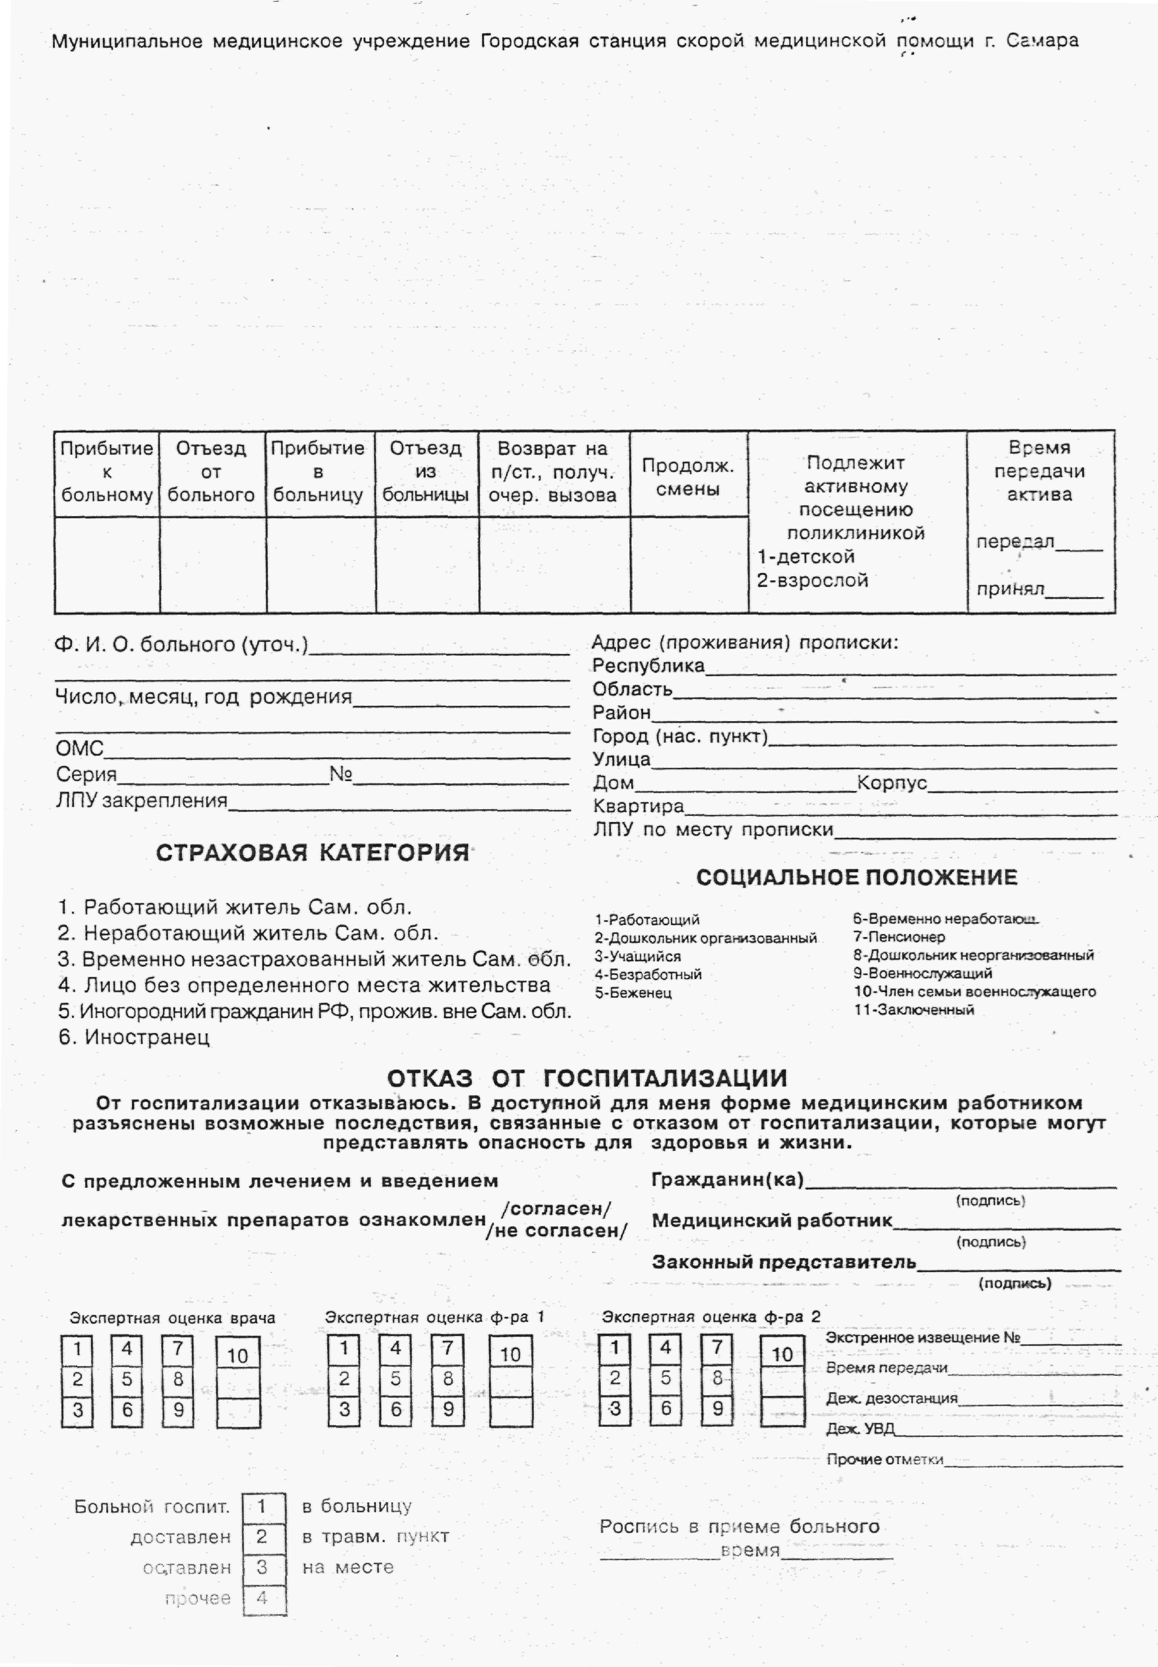
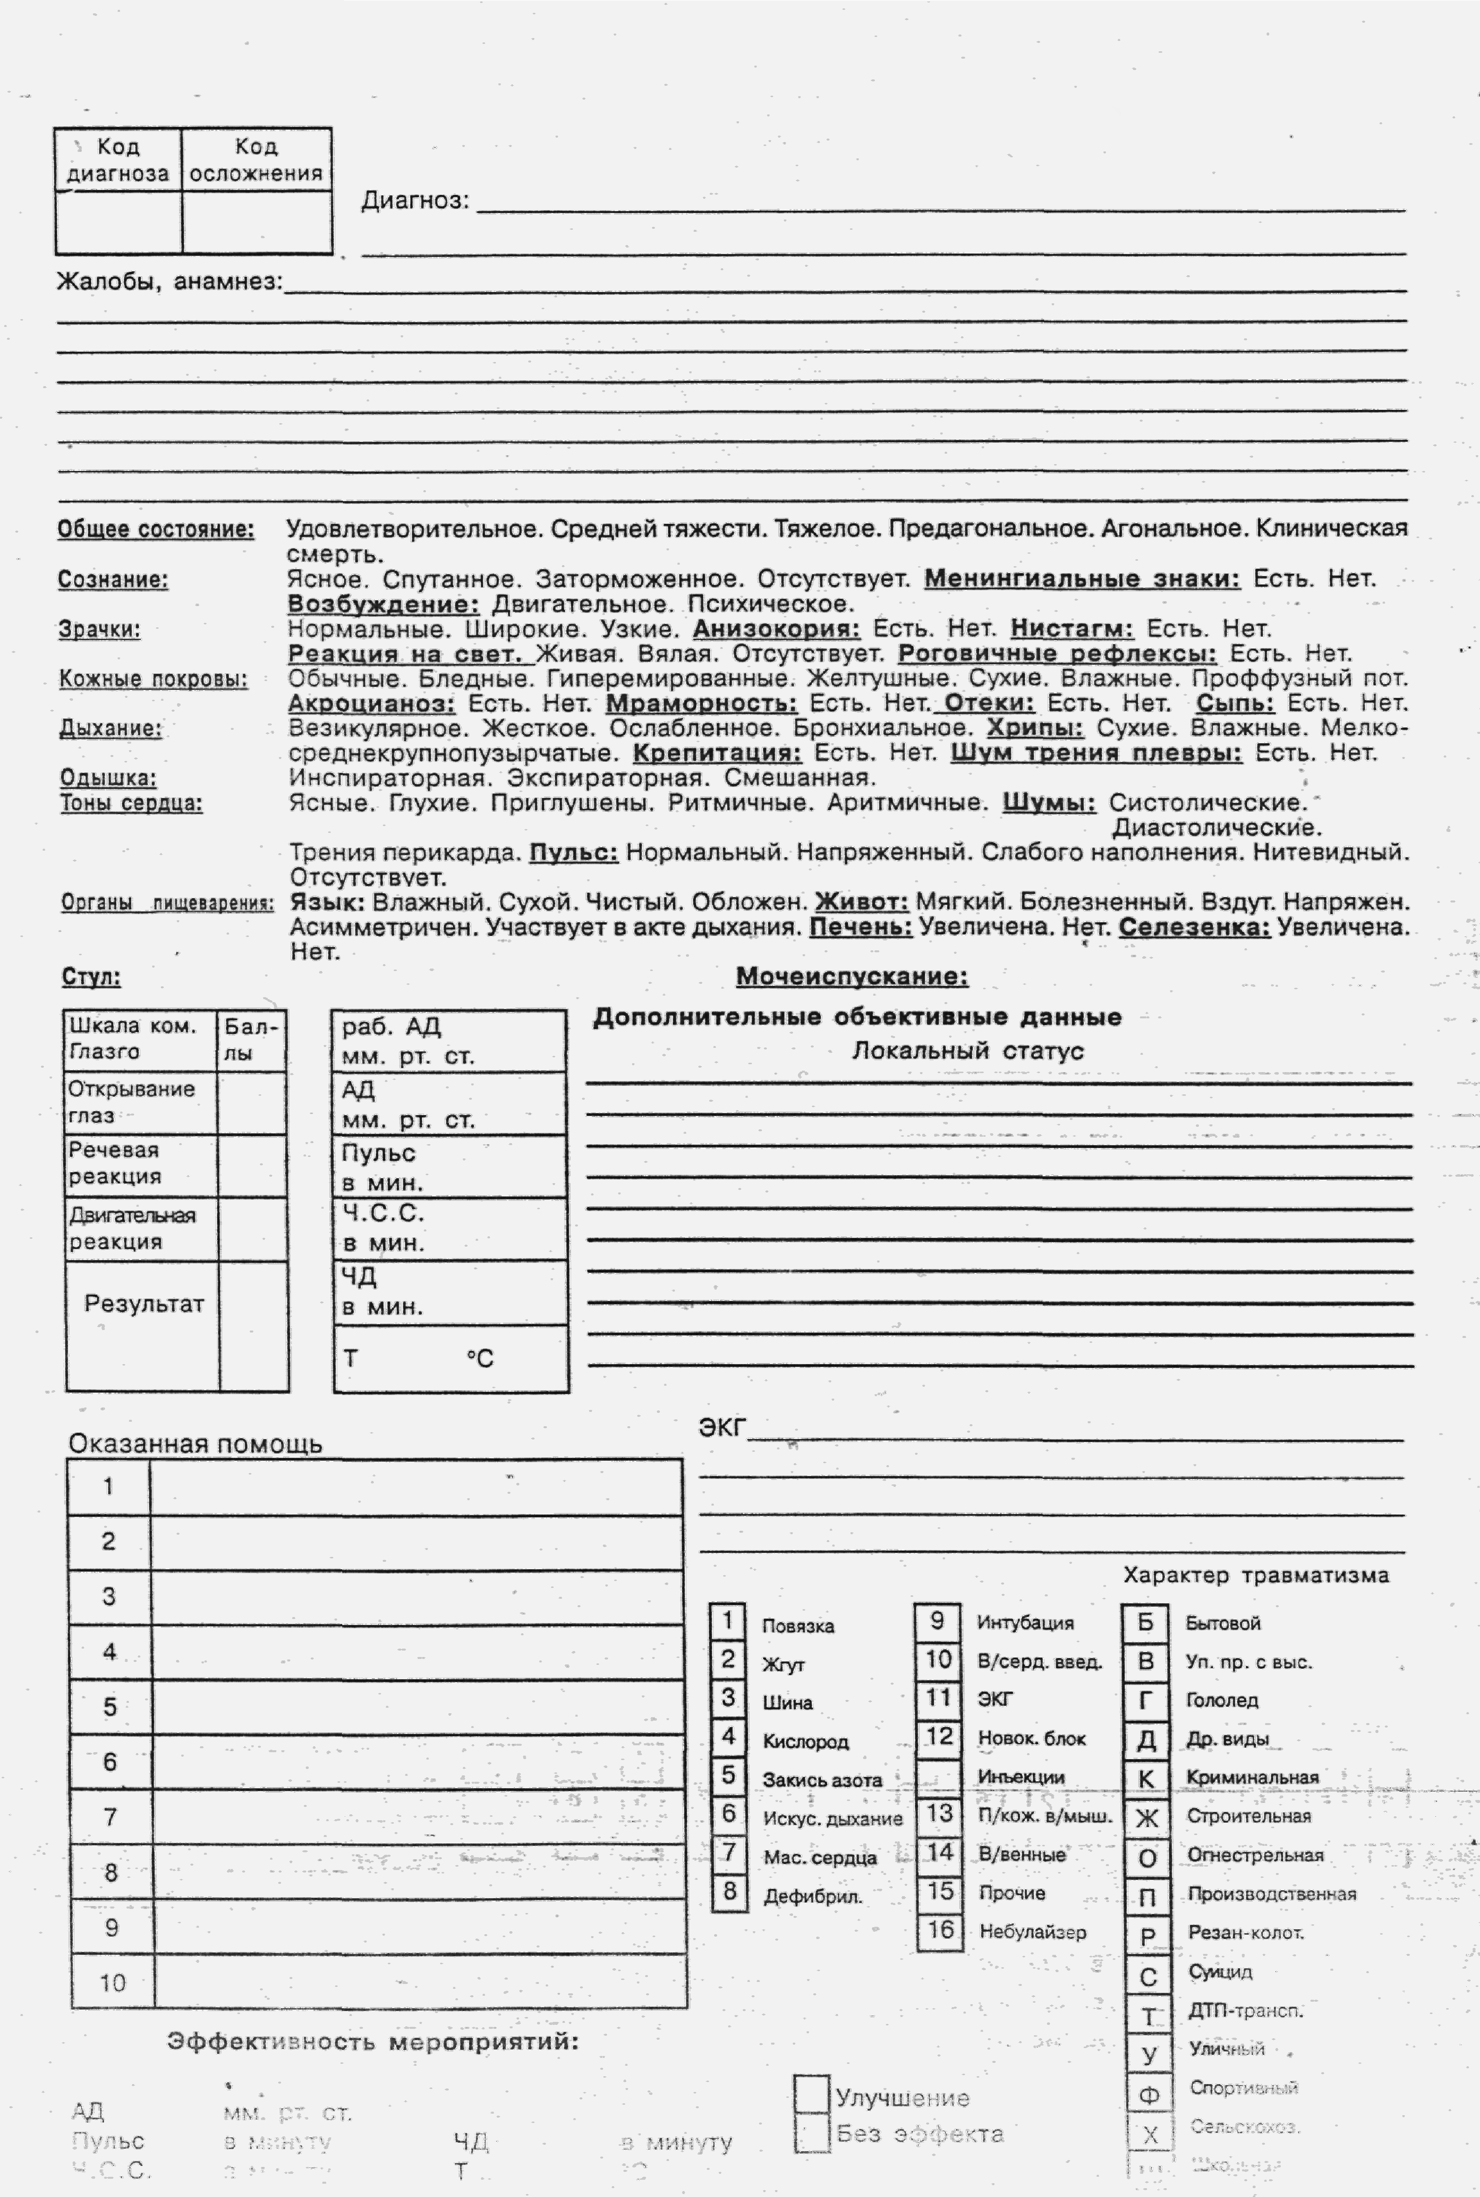

В данном подразделе указываются только те компетенции, которые формируются в рамках данного модуля и результаты которых будут оцениваться в рамках оценочных процедур по модулю

